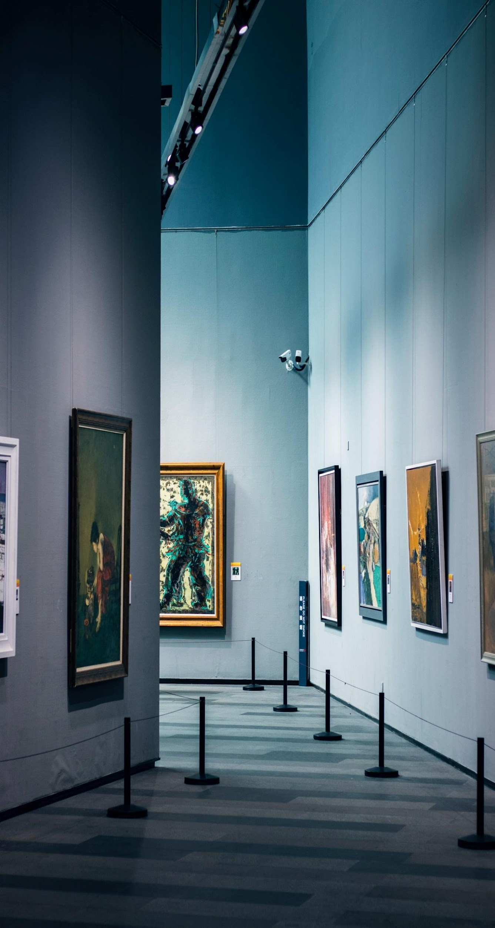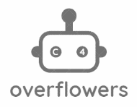

ai project

pocent

report

2022 December

POSCO AI·Big Data Academy 20th



GROUP C4:

Ko Da Young

Kim Woo Young

Song Jun Hee

Shin Ha Na

Lee Hyun Hee  
Jang Su Myeong  
Jeon Hyeon Ji

POSCO Group University

POSTECH Institute of Artificial Intelligence

Pohang Museum of Steelart

**Contents**

**I 프로젝트 개요**

추진 배경 0

분석 0

**II POCENT 소개**

프로젝트 주제 0

적용 기술 및 기능 0

**III 프로젝트 운영**

추진일정 총괄표 0

**IV 구조도**

H/W구성도 0

S/W개발환경 0

시스템 구조도 0

설계 및 제작과정 0

**V 기술 및 기능**

통신 0

자율주행0

Object Detection0

NLP 0

**VI 결론**

한계점 및 개선방안0

기대효과 및 활용방향0

**[부록]**

조원 소개 및 소감문0

참고0

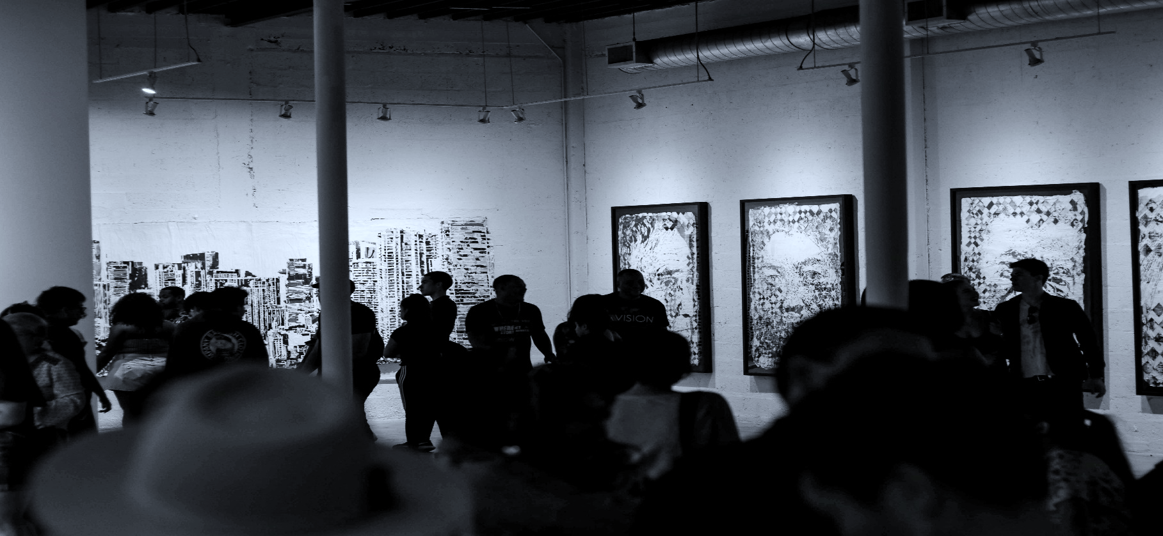

I 프로젝트 개요

**1. 추진 배경**

**1.1 지능형 로봇**

지능형 로봇이란 인공지능 등 IT 기술을 바탕으로 인간과 상호작용하면서 가사 지원, 교육, 엔터테인먼트 등 다양한 형태의 서비스를 제공하는 인간 지향적인 로봇을 의미한다.

지능형 로봇 산업은 기존 산업용 로봇 산업과 달리, 새로운 아이디어를 바탕으로 세계를 상대로 상품을 개발하고 사업을 전개할 수 있는 Cash Cow의 잠재력이 큰 산업이다. 세계 각국 정부는 지능형 로봇이 PC나 휴대전화기처럼 보급되는 로봇 시대가 도래할 것으로 전망하고 있으며 이미 국내 정부 부처에서도 지능형 로봇 산업을 육성하기 위한 적극적인 투자가 이루어지고 있다. 지능형 로봇 산업은 아직 시장형성단계로, 시장 및 기술 선점 가능성이 매우 큰 산업이며, 3D 제조업용 분야 외에도 복지, 군사, 엔터테인먼트, 의료 분야 등 향후 발전할 수 있는 분야가 무한하다.

또한 출산율 감소, 고령화 사회 진입으로 인한 인력 대체 뿐 아니라 감염병이나 위험지역 출입 등 위험업무에 노동력을 대체할 수 있는 미래 산업이다. 특히 현재 노동집약적인 산업(청소, 제조 등)은 점차 지원인력이 줄어 노동력 확보가 어려운 상황으로 미래 산업생산력 확보의 대안으로 대두되고 있다.

지능형 로봇 산업은 크게 제조업용 로봇, 전문서비스용 로봇, 개인서비스용 로봇, 로봇부품 및 부분품, 로봇시스템, 로봇 임베디드, 로봇서비스로 구분 가능하다. 개인서비스용 로봇은 생활 편의를 목적으로 사람을 돕기 위해 만들어진 로봇으로, 가사 지원, 교육, 엔터테인먼트, 실버 케어 등의 분야로 나뉜다.

**1.2 큐레이팅·안내 서비스 로봇**

큐레이팅·안내 서비스 로봇은 실내 공간이나 대중시설에서 안내 및 정보 설명 등 능동적인 서비스를 할 수 있는 다양한 기능의 복합 서비스 로봇이다. 박물관뿐만 아니라 인천공항에서 운영하는 에어스타와 같은 장소 안내 로봇 또한 이 범주에 포함한다. 대규모 공공시설, 숙박 시설 등의 서비스 인력 부족이 심화됨에 따라 필요성이 증대되고 있다.

큐레이팅 및 안내 로봇은 서비스 로봇으로 분류되며, 세계 서비스 로봇 시장 규모는 2019년 238억 달러에서 연평균 23.3% 성장하여 2025년 837억 달러에 이를 전망이다. 국내 서비스 로봇 시장은 2019년 6,358억 원 규모에서 연평균 12.3% 성장하여 2025년에는 1조 2,753억 원 규모가 될 것으로 추정된다.

서비스 로봇에는 큐레이팅, 안내, 배달, 청소 등 모든 서비스 분야를 포함한다. 실제 큐레이팅 및 안내 서비스 로봇 시장은 국내 서비스 로봇 시장의 30%를 차지할 것으로 전망된다.

큐레이팅/안내 서비스 로봇 제품의 용도별 분류는 2가지 용도로 나눌 수 있다.

▪ 안내 서비스 등을 전문으로 하는 안내 서비스 로봇

▪ 큐레이팅/안내 기능을 융합하여 박물관이나 전시회에서 사용할 수 있는 융합형 로봇

정부는 2023년까지 로봇 산업 글로벌 4대 강국으로 발돋움한다는 비전 아래, 큐레이팅 · 안내 관련 서비스 로봇 육성을 위한 정책을 수립할 것을 계획하였다.

**1.3 국내 큐레이팅 로봇 도입 기관**

큐레이팅 로봇은 초기 단계로 현재 박물관, 국악원, 문화원 등 공공시설을 중심으로 도입이 이뤄지고 있다. 2018년부터 국립나주박물관, 국립중앙박물관에서 전시실 해설과 시설 안내 서비스를 제공하는 지능형 인공지능 로봇이 서비스를 시작하였다. 2021년에는 광주디자인 비엔날레,  국립현대미술관의 이건희 컬렉션 특별전에 등장하여 관람객의 눈길을 끌었다. 큐레이팅 로봇을 도입하는 기관은 지속적으로 증가하여 2022년 현재 전국 문화시설 11곳에서 큐레이팅 로봇 총 17대가 가동되고 있다. 내년부터 문화체육관광부 소속 문화시설을 벗어나 국회박물관으로 활동반경을 넓힐 예정이다.

**1.4 전시 관람객 증가**

2021년 한국 미술판은 전례 없는 대중적 관심의 대상으로 떠올랐다. 1조원대에 달한다는 추산까지 나오는 고 이건희 삼성그룹 회장의 고미술품·근현대 미술품 컬렉션 2만3000여점이 변화의 기폭제가 됐다. 이 거대한 컬렉션은 전시 종료일까지 온라인 판매 티켓이 전체 매진 되는 등 뜨거운 인기를 끌었다. 지금 대한민국 국민들에게 ‘미술’은 대중문화의 한류와 더불어 문화 소비의 최고 관심사가 됐다.

눈에 띄는 것은 새로운 미술 향유층으로 떠올른 MZ세대다. MZ세대는 어릴 때부터 디지털 환경 속에서 성장해 인터넷과 IT에 친숙하며 TV나 PC보다 스마트폰을, 텍스트보다 이미지나 동영상 콘텐츠를 선호한다. 이는 대표적 시각 예술인 미술의 속성과 정확히 일치한다. 인스타그램을 비롯한 소셜미디어(SNS)를 자유자재로 즐기는 라이프스타일이 청년층의 미술시장 진입 장벽을 획기적으로 낮춘 것이다. MZ세대는 새로운 볼거리와 예술 작품 등을 찾아 다니며 자신의 취향을 드러내고 문화적 만족감을 충족하고 있다.

인터파크에 따르면 2022년 상반기 전시상품 거래액은 전년 동기 대비 81%, 이용객 수는 59% 증가했다. 코로나19가 엔데믹으로 전환됨에따라 여가활동으로 전시를 즐기는 관객이 더욱 증가될 것으로 예상된다.

**1.5 국내 기업 사례**

1.5.1 HANCOM QI

인공지능 전시안내 로봇 ‘큐아이(Qi)’는 박물관 전시물에 대한 해설을 도와주는 국내 최초의 지능형 문화정보 큐레이팅 로봇이다. 자율주행과 위치 인식 기술을 기반으로 실내 공간을 이동하며 사람들에게 비대면 안내 서비스를 제공한다. 또한 AI 챗봇과 음성인식 기능을 통해 관람객들의 질문에 대응하는 다국어 대화 서비스를 제공한다.

1.5.2 LG CLOi GuideBot

상하단 센서로 낮은 장애물인지와 자율주행이 가능하고 시설물 정보와 위치 안내 지도 제공과 목적지 동반 서비스까지 제공해 스마트한 가이드 역할을 한다. 순찰 영상 저장 및 원격 모니터링으로 돌발 위기 상황에 유기적으로 대응하며 관람객 안내 및 전시물 설명이 가능하다.

**2. 분석**

**2.1 전 기수 프로젝트 분석**

프로젝트 진행에 앞서 전 기수 프로젝트들을 분석했다. 10기 B3조는 관람객의 시선을 기반으로 오디오 가이드를 제공하는 AI큐레이터 솔루션을 구현했다. 13기 B1조는 시설 이용객에게 원하는 장소를 묻고, 해당 위치까지 안내하는 길 안내 로봇을 제작했다. 19기 B3조는 공항 이용객에게 도착지 정보를 설명하고, 이용객의 짐을 싣고 명령 받은 목적지로 안내하는 스마트 캐리어 카트를 제작했다.

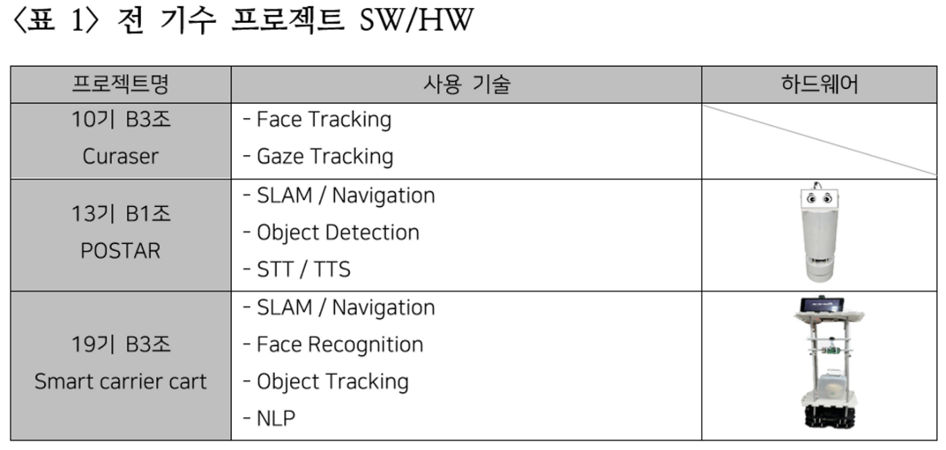

2.1.1 자율주행

2.1.1.1 13기 B1조 포스타

1. Jetsno Nano : 마이크, 디스플레이, 스피커 연동 전체적인 시스템 제어 역할
2. 라즈베리파이 : 터틀봇의 ros 노드 제어 담당, Jetson Nano와 Open CR과 다이렉트 통신을 위해 연결
3. Open CR : 터틀봇3의 메인 컨트롤러 보드, 바퀴와 연결된 모터를 제어.

2.1.1.2 16기 A1조 포팡맨

기본 터틀봇3 와플파이 RPi4 4GB 모델 이용

1. Raspberry Pi 4 * 2 (와플파이 동봉 1, 추가 1개 구입)
   1. 레이저 센서 신호 수신 받아 ROS 송신 + 서버에서 계산된 모터의 속도값을 수신하여 OpenCR로 송신
   2. 송장인식(OCR)과 얼굴 인식 데이터를 송수신함.
2. OpenCR(1.0) (와플파이 동봉)
   1. ROS용, MCU 탑재로 로봇 전용 제어기, IMU 센서(관성측정유닛) 사용
3. 360 LDS(와플파이 동봉)
   1. 레이저 스캐너
4. 라즈베리 파이 터치스크린 LCD 모니터 (10.1인치)
5. Web Cam, 미니 스피커

2.1.1.3 18기 A4조 포가요

터틀봇 3 버거 이용

1. 전기수 버거를 개조해서 와플로 개조
2. 라즈베리파이 4 * 2 (터틀봇 동봉 1 + 추가 구매 1)
   1. Lidar, OpenCR, Dynamic cell을 장착
   2. 아두이노와 연결, 아두이노는 Linear Actuator 3개 + 초음파 센서 연결
3. OpenCR (터틀봇 동봉)
4. Lidar (터틀봇 동봉)
5. Linear Actuator
   1. 수하물 들어올리는 동작을 수행하기 위해 무게 및 구현 가능성을 고려해서 채택

2.1.1.4 오모로봇 구성

1. R1mini 본체(IMU 장착) (ROS, ROS2 지원)
2. YDLidar X4 스캐너
3. Rasberry pi 카메라
4. 충전어댑터 12V 2A
5. 아크릴 플레이트 및 조립부자재
6. 시리얼케이블, 4pin 케이블, 라이다용 추가 케이블

2.1.1.5 터틀봇3 (버거)

1. 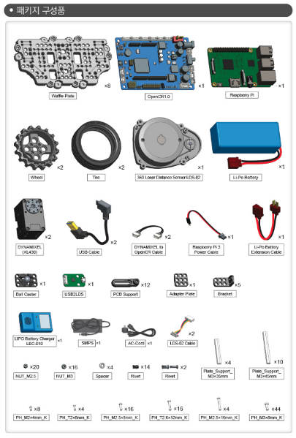라즈베리파이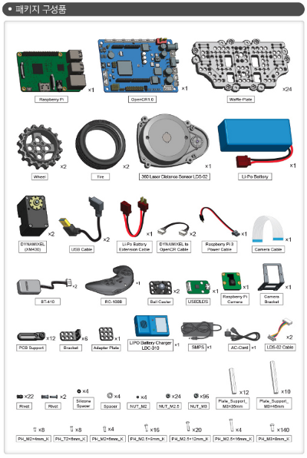
2. OpenCR(1.0)
3. 360도 Lidar(LDS-02)

2.1.1.6 터틀봇3 (와플파이)

1. 라즈베리파이
2. OpenCR(1.0)
3. 360도 Lidar(LDS-02)
4. 라즈베리파이 카메라

II POCENT 소개

**1. 프로젝트 주제**

* 1. **프로젝트 개요**

실제 도슨트를 대신하여 관람객이 원하는 작품까지 최적경로를 통해 안내하고 작품 이미지를 인식하여 해당 작품의 설명을 관람객에게 해설을 할 수 있는 로봇

* 1. **대상 및 개괄 프로세스**

1. 포슨트가 전시관을 순회하다가 관람객이 포슨트를 부르면 정지 후 음성을 인식
2. 관람객이 원하는 상황에 따라
   1. 길안내를 원하는 경우
   2. 작품 정보를 물어보는 경우
3. 해설을 종료한 후에 다시 복귀

**2. 적용 기술 및 기능**

**2.1 적용 기술 및 기능**

1. 자율주행
2. NLP
3. Object Detection

**2.2 목표**

* 사람의 개입을 최소화한 자율주행  
  다중 목적지 설정을 통해 사람의 개입을 최소화한 자율주행을 구현
* 스스로 작품을 인식하고 해설할 수 있는 로봇

**2.3 차별점**

로봇이 작품까지 안내하고 이미지를 인식하여 작품의 해설을 할 수 있다.

III 프로젝트 운영

**1. 추진일정 총괄표**

**1.1 개발 내용 별 추진 일정**

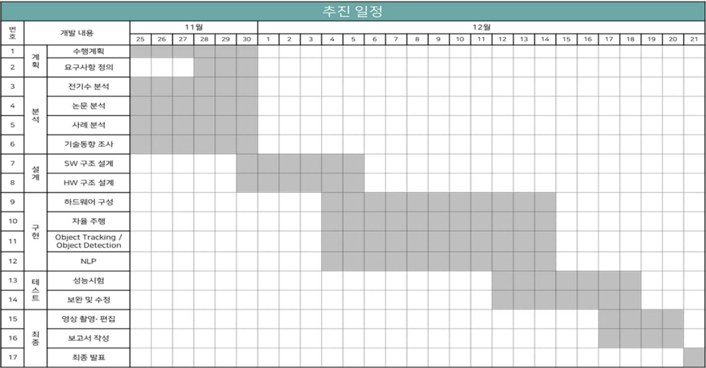

**1.2. 날짜 별 추진 내용**

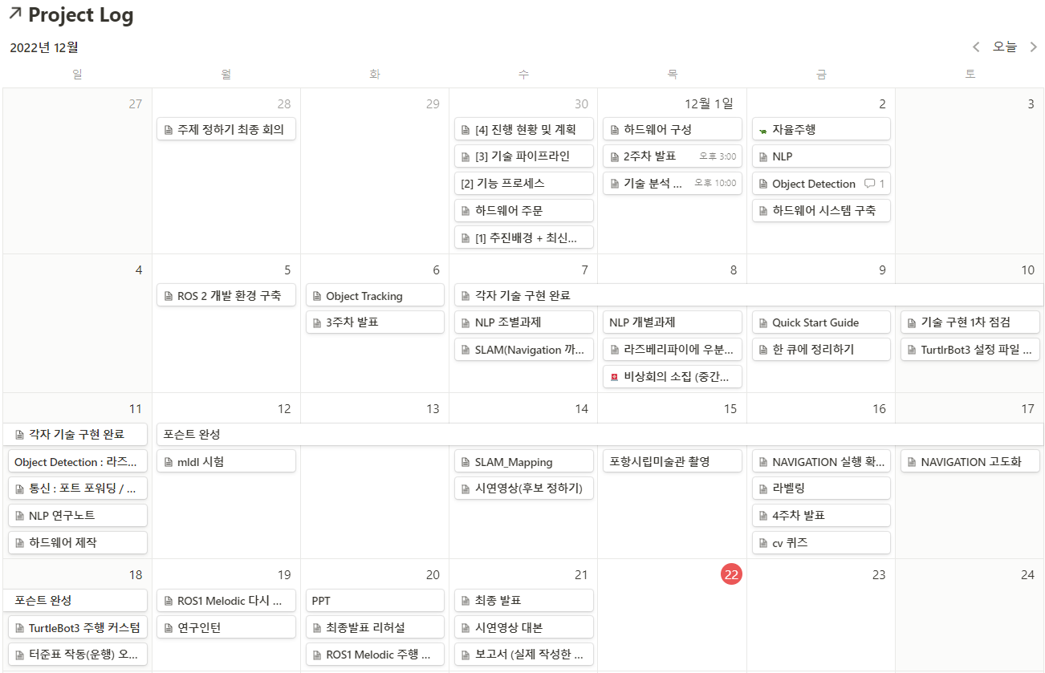

IV 구조도

**1. H/W 구성도**

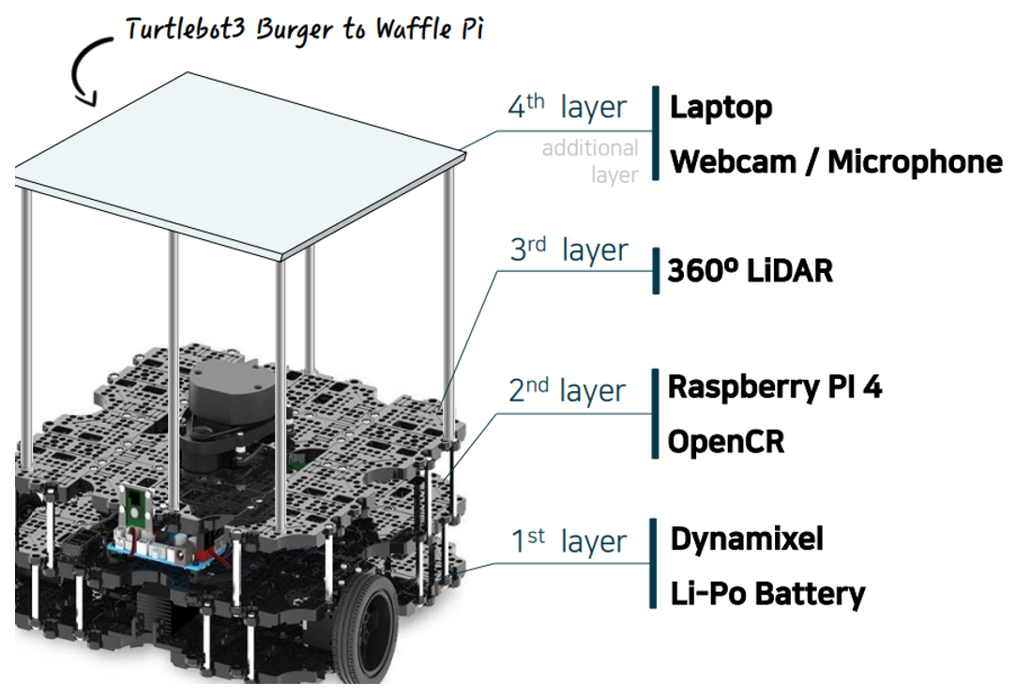

터틀봇 버거를 4층 구조로 개조하였다.

* Webcam(MR-CAM01) : Objucet Detection을 위한 실시간 영상
* 스피커(기종) : TTS를 통해 변환된 음성을 출력
* 마이크(기종) : 입력된 음성을 Text 파일로 변환

**2. S/W 개발환경**

* Server PC : Ubuntu 18.04
* Client PC : Window 10
* ROS : ROS2 Dassing
* 프로그래밍 언어 : Python
* Single Board Computer : Raspberry Pi, Open CR
* etc : OpenCV

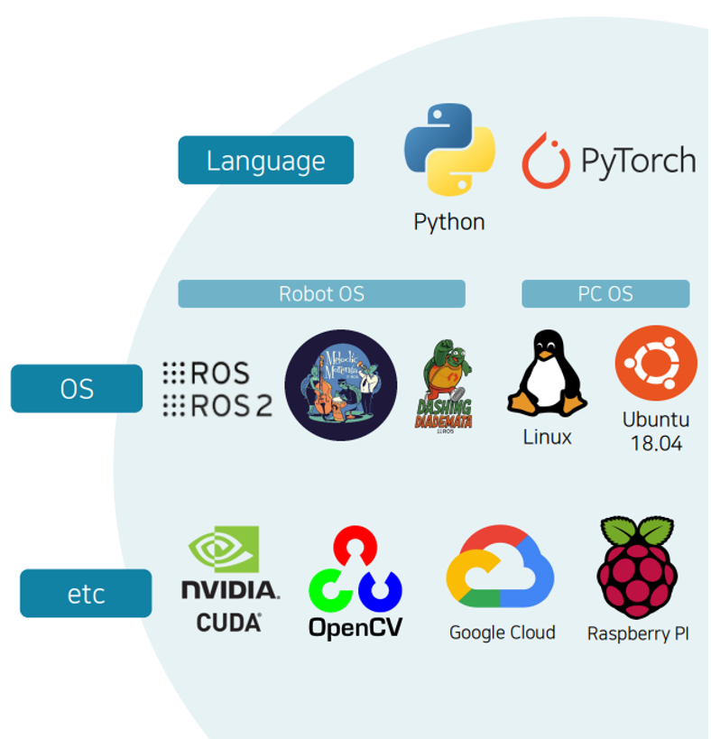

* Raspberry Pi 4

영국의 라즈베리 파일 재단이 기초 컴퓨터 과학의 교육 증진을 위해 개발한 작은 크기의 싱글 보드 컴퓨터. ROS와 통신을 위해서 Ubuntu 18.04 version을 설치하였다.

* OpenCR(Open-source Control module for ROS)

Raspberry Pi 4와 연동 및 운영이 가능한 오픈소스 기반의 로봇 전용 제어기이다.

* LiDAR(Laser Imaging Detection And Ranging)

Laser pulse를 쏘고 반사되어 들어오는 시간을 측정하여 반사된 물체의 위치 좌표를 측정하는 기술이다.

* Laptop(Client PC, 기종)

각종 센서들과 연결되어 입력된 기능을 수행하거나 수집된 정보를 Server로 전달하는 가교 역할의 PC이다.초기에는 Raspberry Pi 4를 사용하려고 하였으나 패키지 설치, 버전 호환성 문제 등으로 인하여 노트북으로 교체하였다.

* WorkStation(Server PC)

Laptop에서 전달 받은 정보를 이용하여 기능을 수행하는 PC로, 실습실에 있는 PC를 이용하였다.

**3. 시스템 구조도**

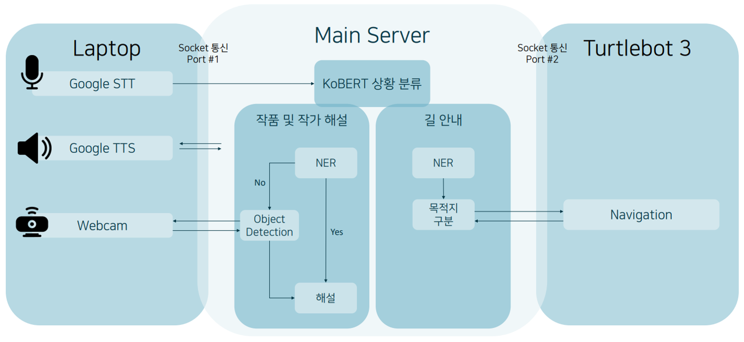

관람객의 음성과 포슨트가 바라보는 시점의 영상이 input으로 들어오면 메인 서버에서 상황을 분류하여 해설을 w데공하거나, 길 안내 서비스를 제공한다. 각각의 기능이 소켓 통신을 통해 정보를 공유하고 작동한다.

**4. 설계 및 제작과정**

**4.1 주요 물품 구매 내역**

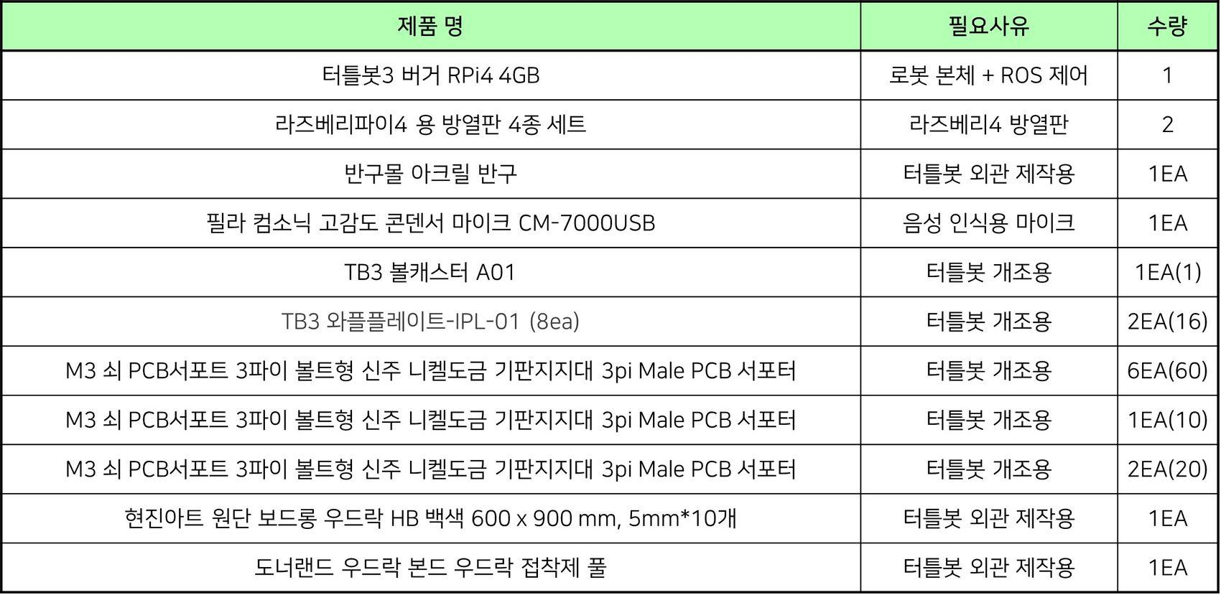

물품 구매처 : 로봇티즈 / 쿠팡 / G마켓 / 다이소 등

이전 기수 공용 물품 몇 가지를 대여하였으며, 이외 추가 구매 품목은 개별적으로 추가 구매하였으며 배송기간을 고려해서 미리 주문해야 한다.

**4.1 설계 및 제작 과정**

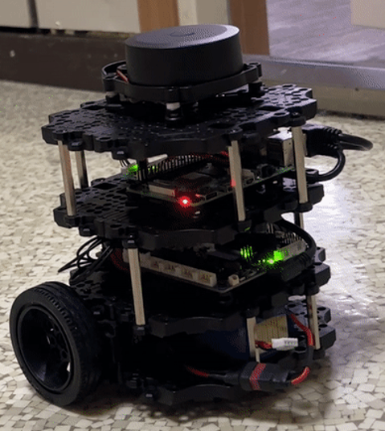 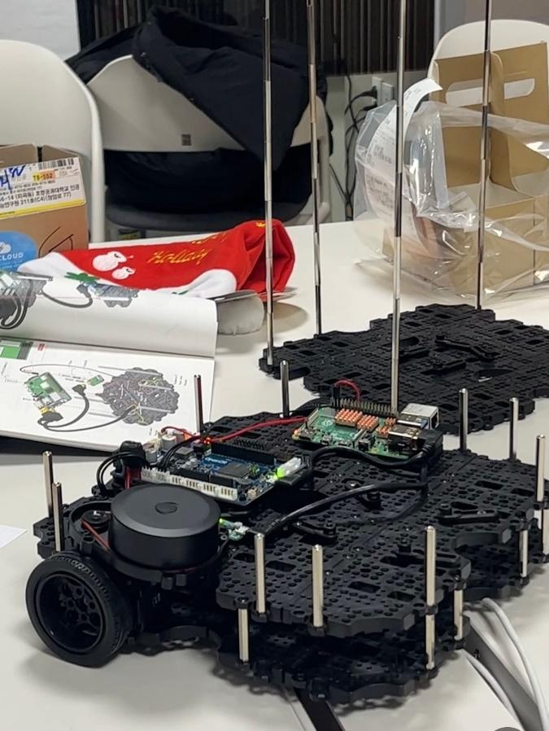

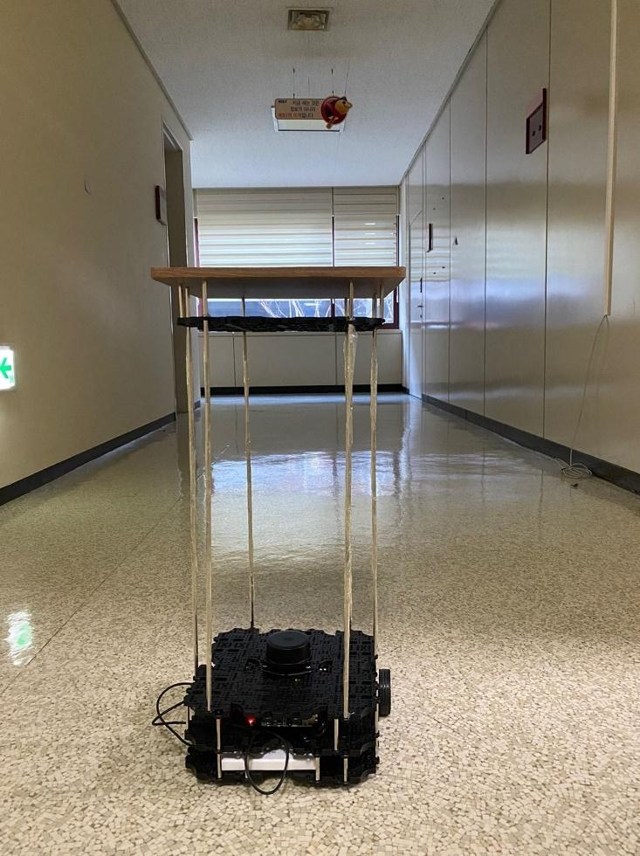 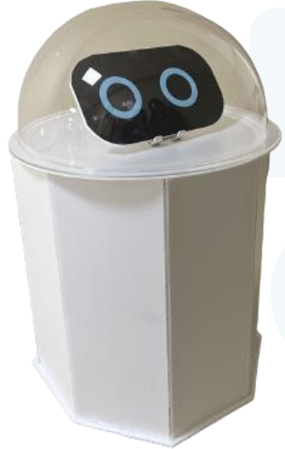 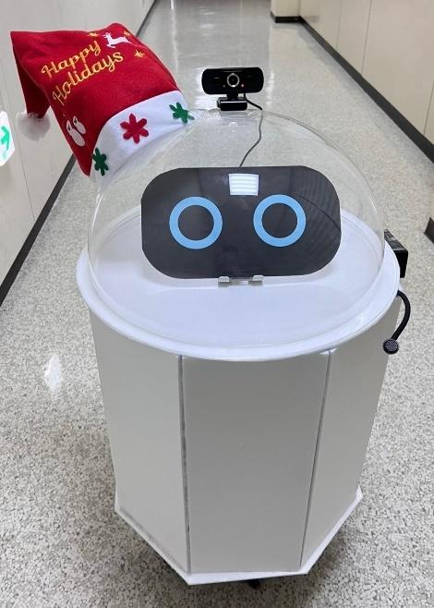

1층 : Dynamixel, Li-Po Battery

2층 : Raspberry Pi 4, Open CR

3층 : 360 LiDAR

4층 : Laptop, Webcam, Microphone

V 기능 및 기술

**1. 통신**

**1.1 Socket 통신**

Socket 통신을 이해하기 위해서는 먼저 Server- Client 구조를 이해해야 한다. Server- Client 구조란 Client가 Server에 요청(request)를 보내면 Server에서 요청한 데이터(Response)를 보내주는 방식이다. Socket 통신은 Server - Client 구조에서 Server 와 Client가 특정 port를 통해 연결되어 실시간으로 양방향 통신을 하는 방식을 말한다. 쉽게 설명하면 socket으로 양방향 통신이 가능하도록 통로를 만든다고 생각해도 좋다. 도식화하면 오른쪽 그림과 같다.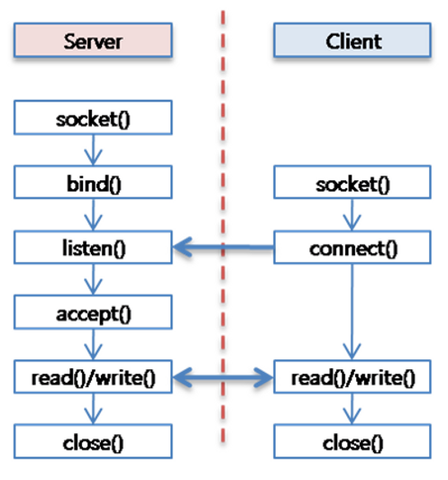

Server에서 IP 주소와 Port 번호를 설정하여 socket(), bind() 을 통해 소켓을 생성한다. IP 주소는 Ubuntu 터미널에서 hostname -I , 윈도우 command창에서 ifconfig를 통해 확인할 수 있다. Port 번호는 임의로 설정 가능하나 1000 이상의 숫자로 설정해야한다. 이후 listen()을 통해 Client 연결을 대기한다. 이 때 Client에서도 마찬가지로 socket()을 통해 소켓을 생성하고 Server의 IP 주소와 Port 번호로 connect()를 시도한다. Server에서 Client의 connect 요청을 accept()하면 Server와 Client가 연결되어 데이터를 주고받을 수 있다. 아래는 socket 통신의 기본 예제이다. 먼저 server.py를 Server로 사용할 컴퓨터에 실행하고 ‘Socket awaiting messages’라는 문구가 프린트 된다면, 다음으로 client.py를 Client로 사용할 컴퓨터에서 실행하면 된다. 코드는 소스코드에 첨부되어 있다. 그 외에도 인터넷에 소켓통신을 검색하면 다양한 예제를 확인할 수 있으므로 충분히 공부 후 프로젝트에 적용하면 좋다. 만약 ‘utf-8’관련 에러가 발생한다면 encode()와 decode() 함수 내 ‘utf-8’을 삭제하고 실행하면 된다.

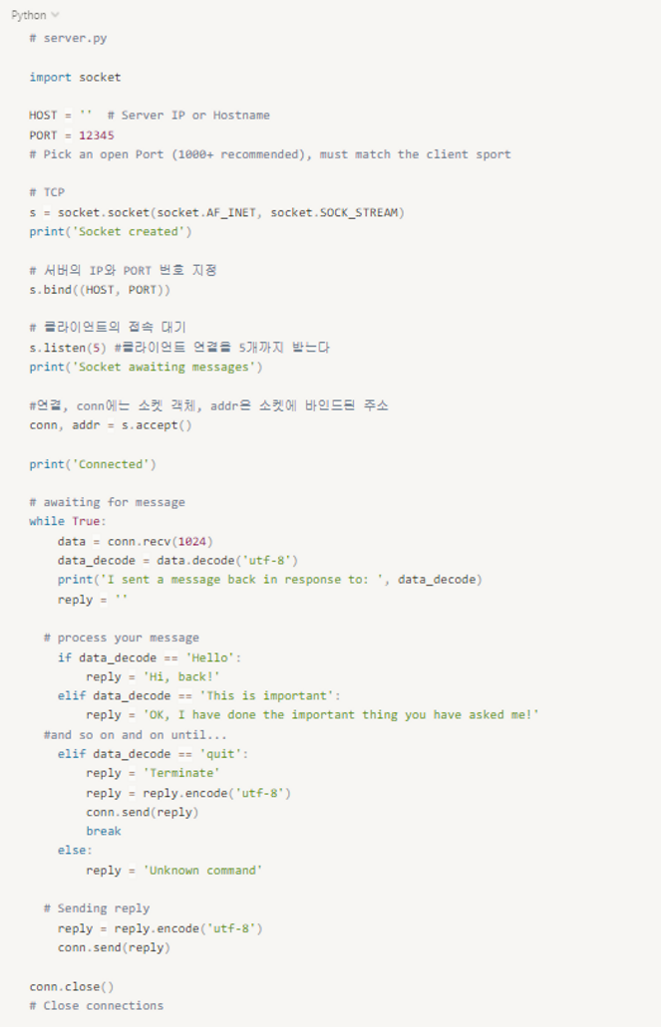 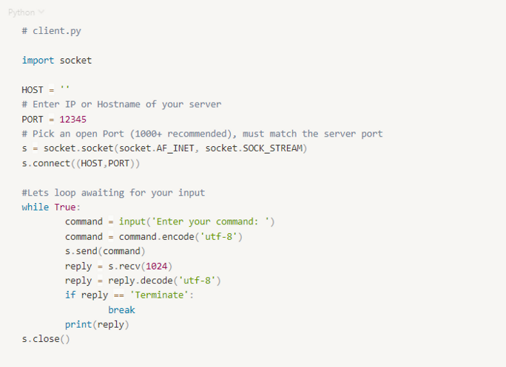

소켓통신으로 서버와 클라이언트 간 주고받고자 하는 데이터는 일반적으로 string과 image가 될 것이다. string의 경우 위의 예제와 같이 진행하면 되며, image의 경우는 19기 A반 2조(PODO_AI 스마트 불도저)의 소스코드를 본인의 IP 주소에 맞게 수정 후 실행하면 실시간으로 client에서 server로 영상을 받아올 수 있다. 주의할 점은 이미지만을 실시간으로 전송할 때는 delay가 거의 발생하지 않았으나 본격적으로 프로젝트에 적용하면서 string 데이터와 image 데이터를 상황에 맞게 전달하고, 서버에서 object detection 및 NLP 기술들을 적용하면서 실시간으로 영상을 받아오는데 심한 딜레이가 발생했다. 따라서 영상 촬영이 필요한 순간의 한 frame만을 전달하도록(while True 수정) 코드를 수정할 수 밖에 없었다. 그러나 한 frame만을 전달하도록 하여도 노트북 자체의 내장 카메라를 사용하여 전송할 때는 delay가 적었지만, 웹캠을 노트북에 연결하여 진행할 때는 최대 5분까지 delay가 발생하였다.

또한 본래 워크스테이션(server)과 라즈베리파이(client) 간의 소켓통신을 계획하였으나, 라즈베리파이에서 소켓통신을 통해 STT를 실행하는데 마이크를 인식하지 못하는 문제가 발생하였다. 따라서 라즈베리파이 대신 터틀봇이 비교적 튼튼하게 개조되었기 때문에 노트북을 올리기로 결정하였다. 참고로 이것은 후에 우리끼리 아주 훌륭한 선택이었다고 평가했는데 만약 하나의 서버와 두 개의 라즈베리파이의 통신을 시도하고자 한다면 아주 많은 노력이 필요할 것이다. 참고로 하나의 서버와 하나의 라즈베리파이끼리의 소켓 통신도 delay나 버전 문제가 발생하기 때문에 절대 쉽지 않다.

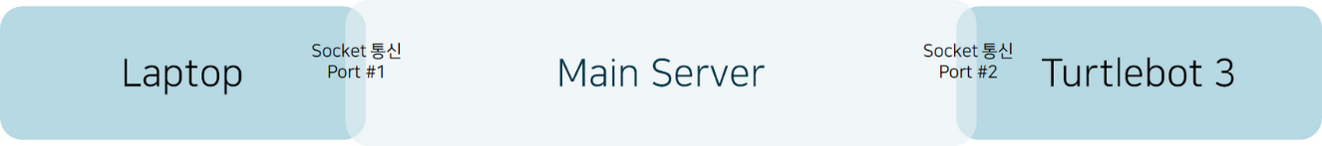

최종적으로 위와 같은 통신 구조도가 완성되었다. 인터넷에서 하나의 메인 서버로부터 두 개의 client에 연결하기 위한 방법을 조사해보면 멀티 쓰레딩이나 fork() 함수의 사용 등의 방법이 나오지만 모두 client 별로 병렬적으로 프로세스가 진행되기 때문에 두 개의 client끼리도 데이터를 주고받아야하는 우리의 프로젝트 특성 상 맞지 않았다. 그러다 단순하게 socket이 데이터를 주고 받기 위한 통로라면 서버에 각 client에 맞게 두 개의 socket을 생성해주면 되지 않나 싶었고 결과적으로 성공적이었다. 동일한 방식으로 socket을 생성하되 port 번호만 다르게 하여 코드에서 작성된 순서대로 각 client에서 실행해주면 된다. 그러면 하나의 client에서 생성된 데이터를 서버로 보낸 후, 서버에서 다시 다른 client로 보낼 수 있다. 관련 테스트 코드는 소스코드의 통신 test 폴더에서 찾을 수 있다.

**2. 자율주행**

**2.1 기술 개요**

로봇 응용 프로그램을 개발할 때 필요한 하드웨어 추상화, 하위 디바이스 제어, 기능의 구현 및 개발환경에 필요한 라이브러리와 다양한 개발 및 디버깅 도구를 제공하는 오픈소스.

각 알고리즘이 노드(node) 형태로 변환되어 독립적으로 운영되기 때문에 동작구조를 이해하기 쉬우며 복잡한 알고리즘이 적용된 서로 다른 모듈을 통합 관리하기가 용이하다는 강점이 있다.

같은 ROS2라도 버전에 따라 이름이 다르며, 최근에는 Humble 버전까지 나왔다. 본 프로젝트에서는 ROS2 입문으로 많이 사용하는 ROS2-Dassing 버전을 사용하였다. ROS2는 무조건 Ubuntu 18.04 이상에서 설치가 가능하다.

기본적인 ROS2 통신방법은 다음과 같다.

* Remote PC와 라즈베리파이 둘 다 ROS2를 설치해준다.
* 두 개의 환경은 같은 네트워크상에 존재해야 한다.
* Remote PC에서 라즈베리파이에 원격 접속하여 ROS2를 실행해준다.
* Remote PC에서는 라즈베리파이의 ROS2를 원격으로 조종한다.

**2.2 ROS 개발 환경 구축**

참고 링크 : <https://cafe.naver.com/openrt/25288> <https://docs.ros.org/en/dashing/Installation/Ubuntu-Development-Setup.html>

# 2.2.1 개발 환경

### Linux 배포판 버전 확인

cat /etc/lsb-release  
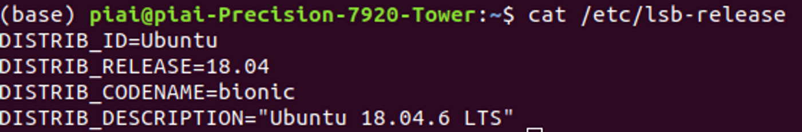

현재 Ubuntu 18.04 버전을 사용중이기 때문에 ROS2 Dashing 버전을 사용한다.

⚠️워크스테이션은 우분투 18버전, ros는 foxy가 아닌 dashing을 설치해야된다는 것에 유의하고 설치 진행할것⚠️

[ROS2 : 우분투 18.04 에 Dashing 설치하기](https://blog.naver.com/PostView.naver?blogId=makepluscode&logNo=222175870618&categoryNo=0&parentCategoryNo=0&viewDate=&currentPage=1&postListTopCurrentPage=1&from=postView) (<https://blog.naver.com/PostView.naver?blogId=makepluscode&logNo=222175870618&categoryNo=0&parentCategoryNo=0&viewDate=&currentPage=1&postListTopCurrentPage=1&from=postView>)

# 2.2.2 로봇 운영 체제 설치

비교적 업데이트가 간단한 데비안 패키지를 사용해 설치하는 방법을 채택하였다.

### 2.2.2.1 지역 설정 (Set locale)

워크스테이션 작업환경의 리눅스는 기본 언어가 한글로 설정되어 있다. 하지만 한글은 터미널에서 명령어를 이용할 때와 빌드할 때 에러가 표시되기 때문에 작업 환경의 언어를 영어로 바꿔주어야 한다. (거의 필수)

locale # check for UTF-8

sudo apt update && sudo apt install locales

sudo locale-gen en_US en_US.UTF-8

sudo update-locale LC_ALL=en_US.UTF-8 LANG=en_US.UTF-8

export LANG=en_US.UTF-8

locale # verify settings

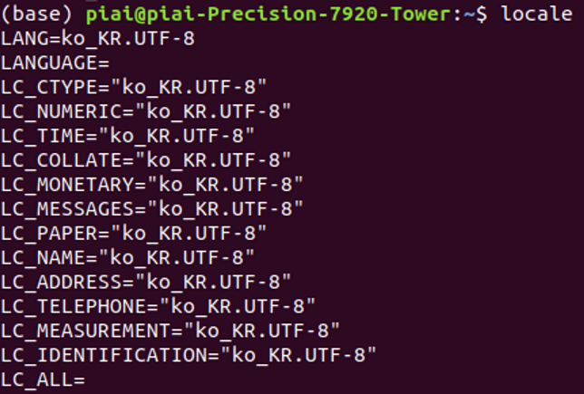 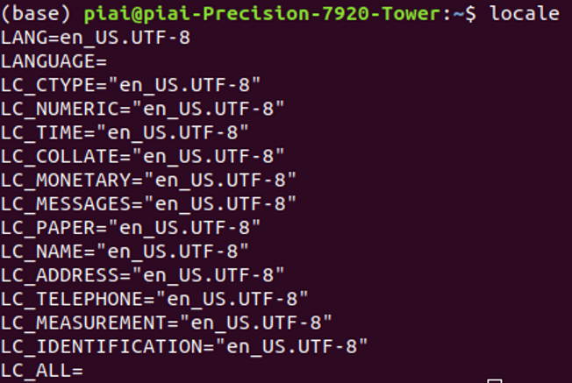

### 2.2.2.2 소스 설정 (Add the ROS 2 apt repository)

# 패키지 시스템 apt를 최신화하고, 필요한 패키지를 미리 설치

sudo apt update && sudo apt install curl gnupg2 lsb-release

# ROS2 #apt 저장소를 추가하고 #GPG 인증을 수행

~~sudo curl -sSL <https://raw.githubusercontent.com/ros/rosdistro/master/ros.key> -o /usr/share/keyrings/ros-archive-keyring.gpg~~

curl -s <https://raw.githubusercontent.com/ros/rosdistro/master/ros.asc> | sudo apt-key add

# ROS2 패키지 저장소를 source.list 에 추가

~~echo "deb [arch=$(dpkg --print-architecture) signed-by=/usr/share/keyrings/ros-archive-keyring.gpg] <http://packages.ros.org/ros2/ubuntu> focal main" | sudo tee /etc/apt/sources.list.d/ros2.list > /dev/null~~

sudo sh -c 'echo "deb [arch=$(dpkg --print-architecture)] <http://packages.ros.org/ros2/ubuntu> $(lsb_release -cs) main" > /etc/apt/sources.list.d/ros2-latest.list'

\***참고설명**

참고로 apt/sources.list 에서 리눅스 민트 20.1이라면 'lsb_release -cs' 명령어를 통해 ulyssa 이라고 나오겠지만 우분투에서 관리하고 있는 데비안 패키지 리스트를 사용하기 위해 우분투 20.04 코드명인 'focal'를 사용한다.

### 2.2.2.3 ROS 2 패키지 설치

sudo apt update

# #ROS2 #RViz demos tutorials 등이 모두 포함된 desktop 버전을 설치

~~sudo apt install ros-foxy-desktop ros-foxy-rmw-fastrtps* ros-foxy-rmw-cyclonedds*~~

sudo apt install ros-foxy-desktop

⚠️ ROS 2 패키지 설치를 위해 바로 위의 명령어를 입력했을때

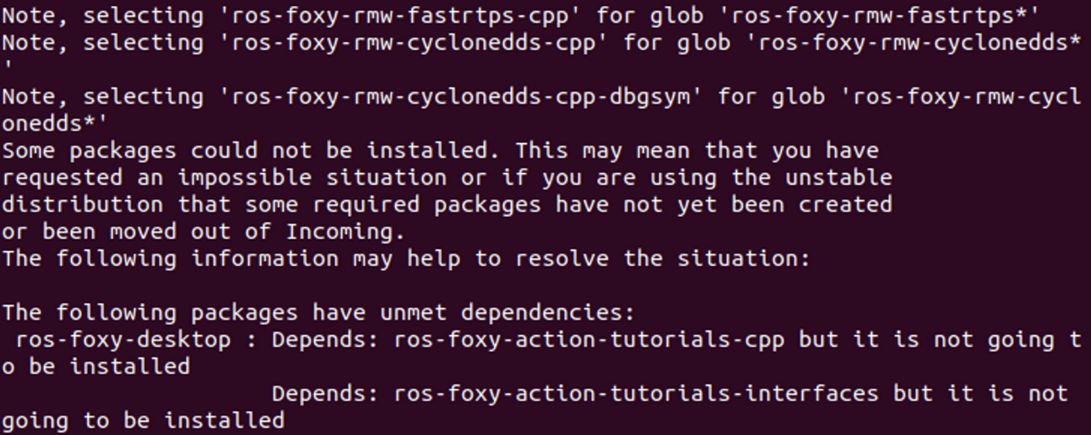



다음과 같은 출력을 보이며 설치에 실패하였다.

의존성 패키지의 문제로 보인다. 이러한 문제 상황과 오류가 났을 때 에러메시지에 나오는 패키지 의존성에 대해 파악하기가 쉽지 않아 보여 aptitude로 의존성 문제를 해결하려 한다.

sudo aptitude install ros-foxy-desktop ros-foxy-rmw-fastrtps* ros-foxy-rmw-cyclonedds*

위 명령어로 다시 설치를 진행하여 apt를 통해 패키지를 설치할 때 문제가 되었던 패키지 간의 의존성 문제를 cli 방식으로 알려주면서 ~~해결할 수 있다.~~ 해결할 수 없었다..

⚠️ 내가 우분투 18.04를 사용하고 있어서 발생한 문제였다. ROS2 foxy는 우분투 20.x를 기본 운영 체제로 사용하기 때문에 나는 ROS2 Dashing 버전을 사용하여 설치해야 한다. ⚠️

[ROS2 : 우분투 18.04 에 Dashing 설치하기](https://blog.naver.com/PostView.naver?blogId=makepluscode&logNo=222175870618&categoryNo=0&parentCategoryNo=0&viewDate=&currentPage=1&postListTopCurrentPage=1&from=postView)

위 블로그를 참고하여 다시 설치한다..

### 4. ROS 2 패키지 설치 확인

문제없이 설치되었다면 아래와 같이 두 터미널 창에서 ROS 2의 기본적인 퍼블리시와 서브스크라이브 동작을 확인 가능하다.

# Bash 터미널에서 환경변수를 로딩

source /opt/ros/dashing/setup.bash

ros2 run demo_nodes_cpp talker

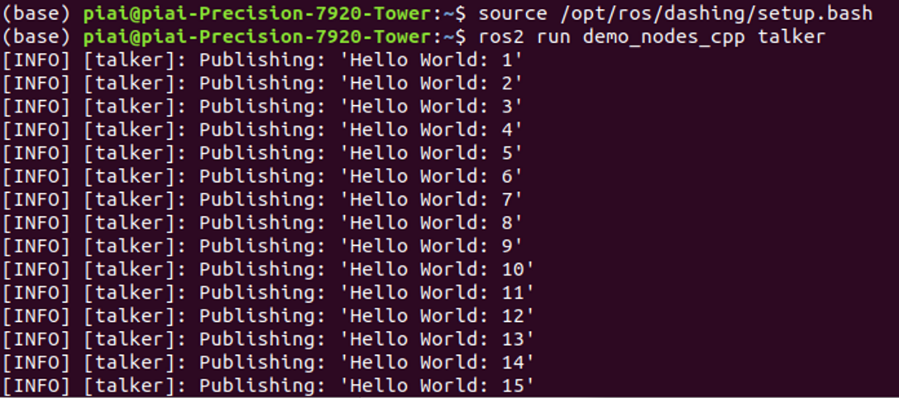

source /opt/ros/dashing/setup.bash

ros2 run demo_nodes_py listener

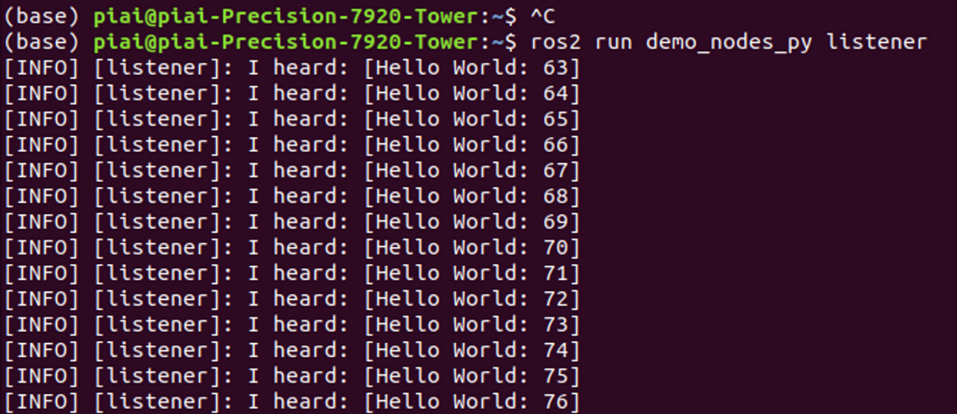

# 2.2.2.4 ROS 개발 툴 설치 (Install development tools and ROS tools)

아래의 소프트웨어는 ROS 2를 이용한 로봇 프로그래밍에 필수인 소프트웨어 모음이다. 개발 환경 설치시에 반드시 미리 설치해두어야 한다.

sudo apt update && sudo apt install -y \\

build-essential \\

cmake \\

git \\

python3-colcon-common-extensions \\

python3-pip \\

python-rosdep \\

python3-vcstool \\

wget

# install some pip packages needed for testing

python3 -m pip install -U \\

argcomplete \\

flake8 \\

flake8-blind-except \\

flake8-builtins \\

flake8-class-newline \\

flake8-comprehensions \\

flake8-deprecated \\

flake8-docstrings \\

flake8-import-order \\

flake8-quotes \\

pytest-repeat \\

pytest-rerunfailures \\

pytest \\

pytest-cov \\

pytest-runner \\

setuptools

# install Fast-RTPS dependencies

sudo apt install --no-install-recommends -y \\

libasio-dev \\

libtinyxml2-dev

# install Cyclone DDS dependencies

sudo apt install --no-install-recommends -y \\

libcunit1-dev

# 2.2.2.5 ROS 2 빌드 테스트

ROS 2 ~~Foxy Fitzroy~~ Dashing 설치를 마쳤으면 아래와 같이 'robot_ws' 이라는 이름으로 워크스페이스 폴더를 생성한 후 빌드를 해보자. 참고로 'robot_ws' 이름 대신에 원하는 이름이 있다면 마음껏 변경이 가능하고 아래 빌드는 워크스페이스에 패키지가 하나도 없기에 무엇인가를 빌드하는 것이 아닌 환경 셋팅을 하고 ROS 2 설치가 잘 되어 빌드에 문제가 없는지 알아보는 과정이다.

~~source /opt/ros/foxy/setup.bash~~

source /opt/ros/dashing/setup.bash

mkdir -p ~/robot_ws/src

cd ~/robot_ws/

colcon build --symlink-install

위 과정대로 진행하여 환경 설정 및 빌드에 문제가 없었다면 워크스페이스 폴더의 하위 폴더로 src 이외에도 build, install, log 폴더가 생성되는 것을 확인할 수 있을 것이다.

# 2.2.2.6 Run commands 설정

위 3. 로봇 운영 체제 설치에서 ROS 2 설치 이후에 source /opt/ros/foxy/setup.bash 를 설정 한 후, talker 노드 및 listener 노드를 실행하였는데 source /opt/ros/foxy/setup.bash 와 같은 환경 설정을 매번 불러오기란 매우 귀찮을 수 있다. 이에 아래와 같이 Run commands(rc)를 모아두는 bashrc 파일에 많이 사용되는 alias, source, export 을 설정해두면 ROS 2 개발 및 사용에 있어서 매우 편리하다.

﻿nano ~/.bashrc

# (또는 vim ~/.bashrc 또는 xed ~/.bashrc)

나는 vim 편집기를 사용하였고 bashrc 파일의 기존 내용은 그대로 두고 맨 아래에 설정들을 추가해주면 된다.

source /opt/ros/dashing/setup.bash

source ~/robot_ws/install/local_setup.bash

source /usr/share/colcon_argcomplete/hook/colcon-argcomplete.bash

source /usr/share/vcstool-completion/vcs.bash

source /usr/share/colcon_cd/function/colcon_cd.sh

export _colcon_cd_root=~/robot_ws

export ROS_DOMAIN_ID=7

export ROS_NAMESPACE=robot1

export RMW_IMPLEMENTATION=rmw_fastrtps_cpp

# export RMW_IMPLEMENTATION=rmw_connext_cpp

# export RMW_IMPLEMENTATION=rmw_cyclonedds_cpp

# export RMW_IMPLEMENTATION=rmw_gurumdds_cpp

# export RCUTILS_CONSOLE_OUTPUT_FORMAT='[{severity} {time}] [{name}]: {message} ({function_name}() at {file_name}:{line_number})'

export RCUTILS_CONSOLE_OUTPUT_FORMAT='[{severity}]: {message}'

export RCUTILS_COLORIZED_OUTPUT=1

export RCUTILS_LOGGING_USE_STDOUT=0

export RCUTILS_LOGGING_BUFFERED_STREAM=1

alias cw='cd ~/robot_ws'

alias cs='cd ~/robot_ws/src'

alias ccd='colcon_cd'

alias cb='cd ~/robot_ws && colcon build --symlink-install'

alias cbs='colcon build --symlink-install'

alias cbp='colcon build --symlink-install --packages-select'

alias cbu='colcon build --symlink-install --packages-up-to'

alias ct='colcon test'

alias ctp='colcon test --packages-select'

alias ctr='colcon test-result'

alias rt='ros2 topic list'

alias re='ros2 topic echo'

alias rn='ros2 node list'

alias killgazebo='killall -9 gazebo & killall -9 gzserver & killall -9 gzclient'

alias af='ament_flake8'

alias ac='ament_cpplint'

alias testpub='ros2 run demo_nodes_cpp talker'

alias testsub='ros2 run demo_nodes_cpp listener'

alias testpubimg='ros2 run image_tools cam2image'

alias testsubimg='ros2 run image_tools showimage'

# 2.2.2.7 통합 개발 환경 (IDE) 설치

## Visual Studio Code

### 1) 설치 및 실행

### 2) 확장 설치

* C/C++/Python Extensions (VS Code Extensions for C++ and Python)

| **이름** | **코드명** | **설명** |
| --- | --- | --- |
| C/C++ | <https://marketplace.visualstudio.com/items?itemName=ms-vscode.cpptools> | C/C ++ IntelliSense, 디버깅 및 코드 검색 |
| CMake | <https://marketplace.visualstudio.com/items?itemName=twxs.cmake> | CMake 언어 지원 |
| CMake Tools | <https://marketplace.visualstudio.com/items?itemName=ms-vscode.cmake-tools> | CMake 언어 지원 및 다양한 툴 |
| Python | <https://marketplace.visualstudio.com/items?itemName=ms-python.python> | 린팅, 디버깅, Intellisense, 코드 서식 지정, 리팩토링, 단위 테스트 등 |

* ROS Extensions (VS Code Extensions for ROS, URDF, Colcon)

| **이름** | **코드명** | **설명** |
| --- | --- | --- |
| ROS | <https://marketplace.visualstudio.com/items?itemName=ms-riot.vscode-ros> | ROS 개발 지원 |
| URDF | <https://marketplace.visualstudio.com/items?itemName=smilerobotics.urdf> | URDF/xacro 지원 |
| Colcon Tasks | <https://marketplace.visualstudio.com/items?itemName=deitry.colcon-helper> | Colcon 명령어를 위한 VSCode Task |

* File Format Extensions (VS Code Extensions for XML, YAML, Markdown)

| **이름** | **코드명** | **설명** |
| --- | --- | --- |
| Highlight Trailing White Spaces | <https://marketplace.visualstudio.com/items?itemName=ybaumes.highlight-trailing-white-spaces> | 의미 없이 사용된 공백의 스페이스 문자 강조 |
| EOF Mark | <https://marketplace.visualstudio.com/items?itemName=msfukui.eof-mark> | [EOF]이 없이 끝난 파일에 [EOF] 문자 추가 |
| Better Comments | <https://marketplace.visualstudio.com/items?itemName=aaron-bond.better-comments> | alert, informational, TODO 등의 코멘트 강화 기능 |

### 3) 워크스페이스 설정

1. Ctrl + Shift + x (Extensions 으로 이동)
2. 초록색 입력 후 다운
   1. C/C++ , CMake, CMake Tools, Python
   2. ROS, URDF, Colcon Tasks
   3. XML Tools, YAML, Markdown All in One
   4. Highlight Trailing White Spaces, EOF Mark, Better Comments

### 4) VSCode의 개발 환경 설정

settings.json / c_cpp_properties.json / tasks.json / launch.json 파일을 사용하는데 없다면 다음 위치에 생성해주어야 한다.

~/.config/Code/User/settings.json

~/robot_ws/.vscode/c_cpp_properties.json

~/robot_ws/.vscode/tasks.json

~/robot_ws/.vscode/launch.json

robot_ws 밑에는 직접 추가해주면 되는데, ~/.config/ 가 어딨는지 모르겠음. (밑에 코드 참조)

# 터미널 열고 밑에 명령어 입력하면 폴더 열 수 있음

# 해당 경로가기

cd ~/.config/Code/User

# 현재 디렉토리 열기

nautilus .

# 해당 폴더에 settings.json 추가

# 또 다른 방법

cd ~/.config/Code/User

# 현재 디렉토리에 파일 추가하기

touch settings.json

그냥 vs code에서 새로운 폴더 열기 누르고 piai에서 우클릭 숨긴파일 체크해서 경로 찾으면 됨..

### 5) User settings 설정

'settings.json'은 VSCode의 사용자별 글로벌 환경 설정을 지정하는 파일이다. 이 파일에 기술된 설정들은 모든 작업 공간(workspace)에서 적용된다. 예를 들어, 미니맵 사용, 세로 제한 줄 표시, 탭 사이즈 등 이다.

ROS와 관련된 설정은 아래 3가지 정도로 'ms-iot.vscode-ros'의 '"ros.distro": "foxy"'와 같이 ROS 버전을 지정하고, 'deitry.colcon-helper'의 '"colcon.provideTasks": true'와 같이 colcon이 지원되는 Task를 사용한다는 의미로 지정한다. 그리고 "files.associations"을 통해 확장자로 알 수 없는 *.repos, *.world, *.xacro 와 같이 ROS에서만 사용되는 파일명을 파일 형식이 무엇인지 명시해주는 설정을 하게된다.

"ros.distro": "foxy",

"colcon.provideTasks": true,

"files.associations": {

"*.repos": "yaml",

"*.world": "xml",

"*.xacro": "xml"

},

User settings 설정의 전문은 아래와 같다. ~/.config/Code/User/ 에 위치한 settings.json 에 다음과 같이 설정하면 된다. 물론 본인이 즐겨사용하는 설정이 있다면 함께 적어주면 된다.

settings.json ~/.config/Code/User/settings.json

{

"cmake.configureOnOpen": false,

"editor.minimap.enabled": false,

"editor.mouseWheelZoom": true,

"editor.renderControlCharacters": true,

"editor.rulers": [100],

"editor.tabSize": 2,

"files.associations": {

"*.repos": "yaml",

"*.world": "xml",

"*.xacro": "xml"

},

"files.insertFinalNewline": true,

"files.trimTrailingWhitespace": true,

"terminal.integrated.scrollback": 1000000,

"workbench.iconTheme": "vscode-icons",

"workbench.editor.pinnedTabSizing": "compact",

"ros.distro": "foxy",

"colcon.provideTasks": true

}

### 6) C/C++ properties 설정

C/C++ 관련 설정이다. 현재 지정한 작업 공간 (여기서는 ~/robot_ws)의 운영체제는 무엇인지, include 폴더의 경로는 어떻게 되는지, C/C++ 규칙은 어떤 표준을 기준을 사용할지의 여부, 컴파일의 경로, intelliSense[24] 모드 등을 설정하게 된다.

c_cpp_properties.json ~/robot_ws/.vscode/c_cpp_properties.json

{

"configurations": [

{

"name": "Linux",

"includePath": [

"${default}",

"${workspaceFolder}/**",

"/opt/ros/foxy/include/**"

],

"defines": [],

"compilerPath": "/usr/bin/g++",

"cStandard": "c99",

"cppStandard": "c++14",

"intelliSenseMode": "linux-gcc-x64"

}

],

"version": 4

}

### 7) Tasks 설정

VSCode에서는 외부 프로그램을 Command Line Interface (CLI) 을 통해 연동하게 하는 기능이 있는데 이를 Task [25]라고 한다. 단순한 텍스트 에디터 기능이 기본인 VSCode가 다양한 기능을 수행하고 쉽게 기능 확장을 사용할 수 있게 된 것도 이 Task 기능이 있었기 때문이다.

아래의 내용은 ROS 2에서 빌드할 때 사용되는 colcon과 관려한 build, test, clean 작업을 Task로 만들었다. 이를 통해 VScode에서 Ctrl + Shift + b로 빌드할 수 있고 아래와 같이 기본 설정 이외의 Task도 실행할 수 있다.

* Ctrl + Shift + p > Tasks: Run Task > 지정한 Task 선택

tasks.json ~/robot_ws/.vscode/tasks.json

{

"version": "2.0.0",

"tasks": [

{

"label": "colcon: build",

"type": "shell",

"command": "colcon build --cmake-args '-DCMAKE_BUILD_TYPE=Debug'",

"problemMatcher": [],

"group": {

"kind": "build",

"isDefault": true

}

},

{

"label": "colcon: test",

"type": "shell",

"command": "colcon test && colcon test-result"

},

{

"label": "colcon: clean",

"type": "shell",

"command": "rm -rf build install log"

}

]

}

### 8) Launch 설정

VSCode에서의 Launch는 'Run and Debug' (Ctrl + Shift + d)에서 사용되는 실행 명령어로 언어별, 디버거별로 설정이 가능하고 세부 옵션으로 Launch가 실행되기 전 즉 디버깅하기 전에 사용할 Task를 지정하거나 콘솔 기능을 설정할 수도 있다.

여기서는 ROS 2에서 많이 사용되는 Python과 C++ 언어에 맞추어 VSCode의 디버깅 툴을 지정하였다. C++의 경우 GDB[12], Python의 경우 debugpy[13]으로 설정하였고 Python의 경우 별도 빌드 없이 디버깅하도록 하였고, C++의 경우에는 GDB를 실행하기 전에 colcon build 를 수행하도록 하였다.

launch.json ~/robot_ws/.vscode/launch.json

{

"version": "0.2.0",

"configurations": [

{

"name": "Debug-rclpy(debugpy)",

"type": "python",

"request": "launch",

"program": "${file}",

"console": "integratedTerminal"

},

{

"name": "Debug-rclcpp(gbd)",

"type": "cppdbg",

"request": "launch",

"program": "${workspaceFolder}/install/${input:package}/lib/${input:package}/${input:node}",

"args": [],

"preLaunchTask": "colcon: build",

"stopAtEntry": true,

"cwd": "${workspaceFolder}",

"externalConsole": false,

"MIMode": "gdb",

"setupCommands": [

{

"description": "Enable pretty-printing for gdb",

"text": "-enable-pretty-printing",

"ignoreFailures": true

}

]

}

],

"inputs": [

{

"id": "package",

"type": "promptString",

"description": "package name",

"default": "topic_service_action_rclcpp_example"

},

{

"id": "node",

"type": "promptString",

"description": "node name",

"default": "argument"

}

]

}

### 9) VSCode 단축키

* 빌드 : Ctrl + Shift + b
* 빌드+디버깅 :Ctrl + Shift + d (C++, Python 과 같이 언어별로 다른데 아래의 실행 순서를 참고하여 각 언어에 맞게 디버깅해보자.)
  + cpp
    - Run and Debug (Ctrl + Shift + d)로 이동
    - "Debug-rclcpp(gbd)" 선택
    - "Package name" 입력 (예: topic_service_action_rclcpp_example)
    - "node name" 입력 (예: argument)
    - Start Debugging 클릭 (F5)
  + py
    - Run and Debug (Ctrl + Shift + d)로 이동
    - "Debug-rclpy(debugpy)" 선택
    - Start Debugging 클릭 (F5)

## 7.2 QtCreator

## 7.3 QtCreator ROS

### rqt_graph

현재 개발 환경에서의 모든 노드와 토픽, 액션을 그래프 뷰로 확인할 수 있는 ROS2 GUI툴

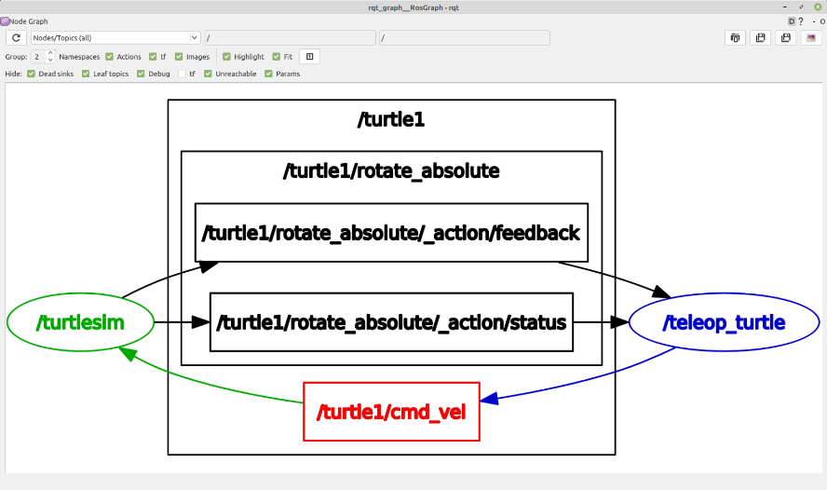

**2.3 Ubuntu 및 ROS 명령어 모음**

***ROS***가 운영하는 운영체제는 다양하지만, ***Ubuntu***를 제외하고는 공식적으로는 지원하지 않고 설치 방법만 제공한다. 따라서 효과적인 개발환경 사용을 위해서는 Ubuntu 명령어에 익숙해질 필요가 있다.

* 현재 디렉토리 내 파일 리스트 출력 : ls
* 디렉토리 간 이동 : cd 디렉토리명
  + tip) 디렉토리명이 너무 길 때, 조금 쓰고 tab키 누르면 자동완성
* 디렉토리 삭제 : rm -r 디렉토리명
* 파일 삭제 : rm 파일명
* 바로 전 폴더로 이동 : cd ..
* 현재 폴더 위치 출력 : pwd
* 현재 명령창 내용 삭제 : clear
* 우분투 리부팅 : reboot
* 우분투 끄기 : sudo poweroff
* 우분투 ssh 원격 조종하기 : ssh -p 포트넘버 이름@ip주소
* remote pc 에서 ssh 종료하기 : Ctrl + D 키 누르기

[[Linux] 명령어 정리 (Ubuntu 사용)](https://velog.io/@devyang97/Linux-%EB%AA%85%EB%A0%B9%EC%96%B4-%EC%A0%95%EB%A6%AC-Ubuntu-%EC%82%AC%EC%9A%A9)

* ssh -p 22 ubuntu@
* 터틀봇 모델 선언
  + export TURTLEBOT3_MODEL=burger
* 터틀봇 깨우기(raspberry)
  + ros2 launch turtlebot3_bringup robot.launch.py
* 터틀봇 조종 키 활성화(raspberry)
  + ros2 run turtlebot3_teleop teleop_keyboard
* 슬램 실행(remote pc)
  + ros2 launch turtlebot3_cartographer cartographer.launch.py
* 맵 저장(remote pc)
  + ros2 run nav2_map_server map_saver -f ~/map
* 네비게이션
  + ros2 launch turtlebot3_navigation2 navigation2.launch.py map:=$HOME/map.yaml
* pip install catkin_pkg
* pip install lark
* pip install empy

**ROS1 단축키 모음**

* roscore 호출(remote pc)
  + roscore
* 원격접속 (ssh) (맨뒤 확인해서 추가)
  + ssh ubuntu@192.168.0.
* 터틀봇 브링업(turtlebot3)
  + roslaunch turtlebot3_bringup turtlebot3_robot.launch
* 버거 모델선언
  + export TURTLEBOT3_MODEL=burger
* 조종키 호출(remote pc)
  + roslaunch turtlebot3_teleop turtlebot3_teleop_key.launch
* SLAM(지도작성)(remote pc)
  + roslaunch turtlebot3_slam turtlebot3_slam.launch
  + roslaunch turtlebot3_slam turtlebot3_slam.launch slam_methods:=cartographer
  + roslaunch turtlebot3_slam turtlebot3_slam.launch slam_methods:=hector
  + *카토, 헥토는 emanual 참고해서 모듈 받아야됨
* 맵 저장하기(remote pc)
  + rosrun map_server map_saver -f ~/map
* 네비게이션(remote pc)
  + roslaunch turtlebot3_navigation turtlebot3_navigation.launch map_file:=$HOME/map.yaml
* 좌표값 불러오기
  + rostopic echo /amcl_pose

**2.4 RaspberryPi 환경 구축**

## 2.4.1 워크스테이션으로 와이파이 잡기

[How to install TP-LINK Archer T4U driver?](https://askubuntu.com/questions/802205/how-to-install-tp-link-archer-t4u-driver) (<https://askubuntu.com/questions/802205/how-to-install-tp-link-archer-t4u-driver>)

[How to Install TP-Link Archer T4U Driver on Ubuntu 20.04](https://www.youtube.com/watch?v=x5ccyhrK9NU) (<https://www.youtube.com/watch?v=x5ccyhrK9NU>)

1. 우선 워크스테이션에 동글 드라이버를 설치해줍시다.
2. 우리가 사용하는 동글은 “Archer T4U” (이거 창고에 있음)
3. 우분투에 해당 동글의 드라이버를 설치해줘야됨.
4. 아래 코드 한줄씩 입력(동글은 dkms 위에서 껴놓으면됨)

$ git clone <https://github.com/EntropicEffect/rtl8822bu>

$ sudo apt-get install build-essential dkms

$ cd rtl8822bu

$ make

$ sudo make install

$ sudo modprobe 88x2bu

$ sudo dkms add .

$ sudo dkms install -m 88x2bu -v 1.1

1. 오른쪽 위 전원표시 누르면 와이파이 뜰거임 들어가서 AIEDU 접속 고우

## 2.4.2 라즈베리파이 우분투 설치 후 와이파이 연결하기

1. 마이크로 sd 카드에 우분투18 iso 설치하기(e-manual에 iso 파일 있음)
   1. 해당 사이트에서 라즈베리파이 Imager 설치하기

[Raspberry Pi OS - Raspberry Pi](https://www.raspberrypi.com/software/)

* 1. ~~운영체제에서 Other general-purpose OS 클릭 - Ubuntu 클릭~~
  2. ~~Ubuntu Server 20.04.5 LTS (64-bit) 클릭~~
  3. ~~저장소 클릭한뒤 sd카드 클릭 후 쓰기~~
  4. 맨 밑에 나만의 iso 파일 굽기

1. 라즈베리파이에 우분투 부팅하기
   1. 아래 페이지 참고
   2. 초기 아이디 ubuntu, 비번 ubuntu (내가 설정한 비번 1qaz2wsx)
   3. 드림솔루션 putty 위에까지 그대로 따라하면 됩니다.

[드림솔루션 : 네이버 블로그](https://blog.naver.com/wujinghuajk/222947095916)

* 1. ~~우분투 GUI 설치하는 방법~~
     1. ~~여기서 GUI란 워크스테이션처럼 화면 출력하는것~~
     2. ~~원래 우분투는 GUI를 지원하지않음(리소스 차지)~~
     3. ~~그래서 많은 사람이 푸티를 이용해서 원격 이용하는듯?~~
  2. ~~비번 걸린 와이파이에 무선랜 접속하는 법(라즈베리파이 초기 부팅시 연결방법)~~

[우분투 서버 콘솔 환경에서 와이파이 + 마우스 설정(Ubuntu Server 21.04)](https://timestamp.tistory.com/12)

## 2.4.3 워크스테이션 - 라즈베리파이 SSH 연결

일단 이 메뉴얼 remote pc 설정까지 완료, sbc setting 부터 해야됨

! 나중에 ssh 서버 관련 내용은 아래 사이트 참고

[[UBUNTU] 우분투 서버 SSH로 접속 세팅하기](https://ca.ramel.be/74)

1. 워크스테이션 SSH 실행
2. 터미널에 ssh -p 22 ubuntu@ip주소 를 쳐주자
3. 그리고 yes 누르면 원격접속

## 특이사항

[ROBOTIS e-Manual](https://emanual.robotis.com/docs/en/platform/turtlebot3/quick-start/)

1. e-Manual 3.2.7 계속
2. ⚠️ Opencr 파트 시작하기 전에 라즈베리파이 시작 폴더 위치 ubuntu로 바꿔줘야됨!
   1. cd ubuntu 하고 합시다
3. 설치 간 cartographer 모듈 에러 해결법
   1. pip install catkin_pkg
   2. pip install lark
   3. pip install empy

**2.5 Remote PC 환경 설정**

# Quick Start Guide

[ROBOTIS e-Manual](https://emanual.robotis.com/docs/en/platform/turtlebot3/quick-start/)

### 추가적으로 설치한 ROS 2 패키지

* Gazebo9

curl -sSL <http://get.gazebosim.org> | sh

sudo apt remove gazebo11 libgazebo11-dev

sudo apt install gazebo9 libgazebo9-dev

sudo apt install ros-dashing-gazebo-ros-pkgs

* Cartographer

sudo apt install ros-dashing-cartographer

sudo apt install ros-dashing-cartographer-ros

* Navigation2

sudo apt install ros-dashing-navigation2

sudo apt install ros-dashing-nav2-bringup

* vcstool

sudo apt install python3-vcstool

### TurtleBot3 패키지

source /opt/ros/dashing/setup.bash

sudo apt install ros-dashing-dynamixel-sdk

sudo apt install ros-dashing-turtlebot3-msgs

sudo apt install ros-dashing-turtlebot3

* building TurtleBot3

sudo apt remove ros-dashing-turtlebot3-msgs

sudo apt remove ros-dashing-turtlebot3

mkdir -p ~/turtlebot3_ws/src

cd ~/turtlebot3_ws/src/

git clone -b dashing-devel <https://github.com/ROBOTIS-GIT/DynamixelSDK.git>

git clone -b dashing-devel <https://github.com/ROBOTIS-GIT/turtlebot3_msgs.git>

git clone -b dashing-devel <https://github.com/ROBOTIS-GIT/turtlebot3.git>

colcon build --symlink-install

source ~/.bashrc

### 터틀봇 환경 구성

echo 'source ~/turtlebot3_ws/install/setup.bash' >> ~/.bashrc

echo 'export ROS_DOMAIN_ID=30 #TURTLEBOT3' >> ~/.bashrc

source ~/.bashrc

apt install로 설치했다면 아래 warning은 무시해도됨

bash: /home/{$YOUR_ACCOUNT}/turtlebot3_ws/install/setup.bash: No such file or directory

**2.6 네트워크 환경 설정**

RaspberryPi 환경 구축 참고

**2.7 turtlesim 튜토리얼**

* turtlesim?

Open Robotics 개발자들은 Logo 언어를 이용하여 컴퓨터 프로그래밍 언어를 쉽게 가르치자는 취지와 마찬가지로 거북이라는 친숙한 동물을 통해 ROS를 처음 다루는 사람들도 쉽게 배울 수 있게하자는 의미를 담아 ROS 공식 모바일 로봇 플랫폼에 TurtleBot이라는 이름을 붙였으며, 실제 로봇이 없더라도 컴퓨터 화면상에서 쉽게 ROS의 기본 개념을 설명하고자 turtlesim 이라는 프로그램을 제작하게 되었다. 처음 제작된 이후 10여년 가까이 오픈 로봇공학 플랫폼으로 개발자, 학생 등의 사이에서 가장 많이 사용되고 있는 ROS의 표준 플랫폼으로 자리 매김하였다.

쉽게 요약해서 ROS의 표준 튜토리얼 프로그램임.

현재 단계에서 ROS의 구성과 동작원리를 파악하기 위해 컴퓨터 상으로 진행할 수 있는 시뮬레이션 진행

* ros2 패키지 확인 방법

$ ros2 pkg list

* ros2 터틀심만의 패키지 확인 방법 총 4개의 패키지 존재

turtlesim draw_square   
turtlesim mimic   
turtlesim turtle_teleop_key   
turtlesim turtlesim_node

$ ros2 pkg executables turtlesim

* 터틀심 노드 생성 및 텔레 키 생성 방법

⚠️ 주의사항 : 서로 다른 터미널에서 실행시켜야됨! 그리고, turtlesim_node를 먼저 실행해야 오류 안생김!

ros2 run turtlesim turtlesim_node

ros2 run turtlesim turtle_teleop_key

* 위에 4개의 패키지 차례로 써보면됨.

💡 터틀심 시연 영상







**2.8 TurtleBot3 설정 파일 관련**

전기수 코드와의 비교를 통해 파라미터를 조정한다.

e-manual 튜토리얼대로 진행했다면 다음과 같은 저장경로가 생성된다.

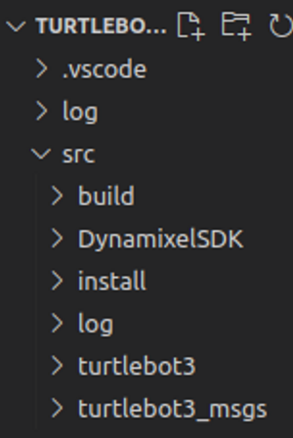

turtlebot3/turtlebot3_navigation2/param/burger.yaml

| L:58 ~ L:66 속도 변경 | L:71 ~ L:76 가속도 변경 | L:82 목적지 허용치 |
| --- | --- | --- |
|  |  |  |

DWB parameters

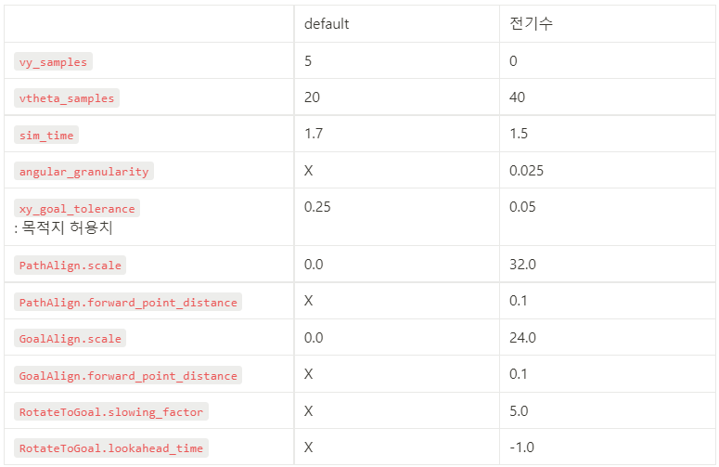

Local_costmap

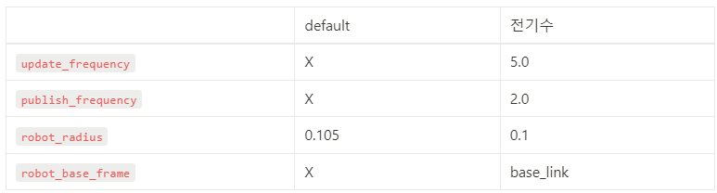

특히 local_costmap의 경우, layer가 4개 더 추가됨 (obstacle_layer 내용 추가 포함)

순서대로 plugin / inflation_layer / obstacle_layer / voxel_layer / static_layer 의 diff

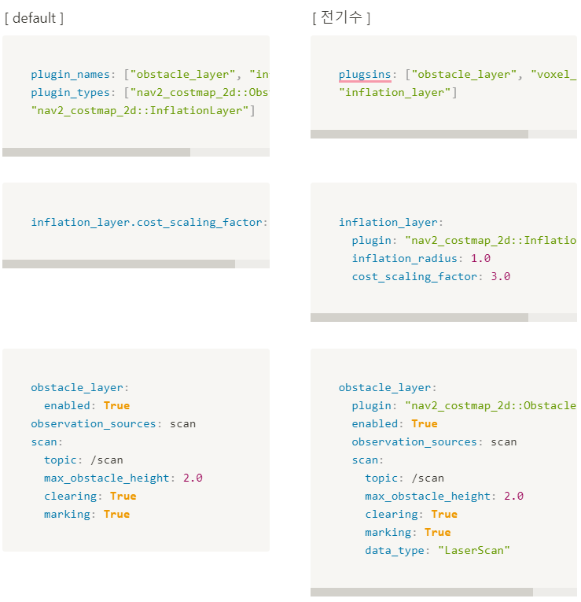

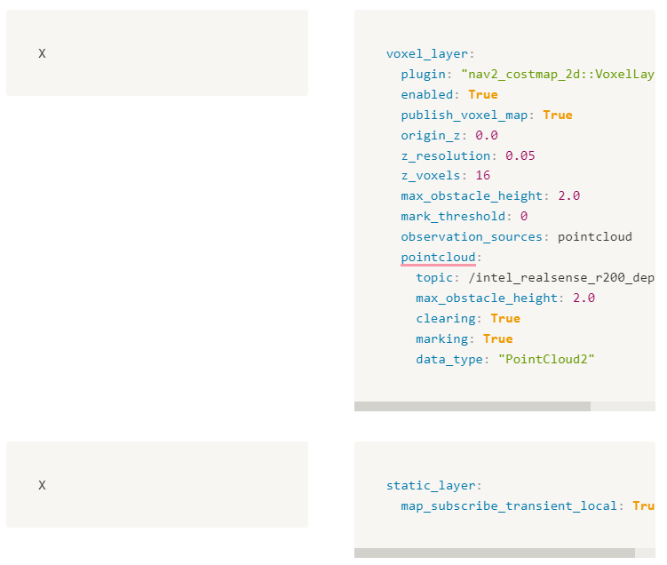

**Global_costmap**

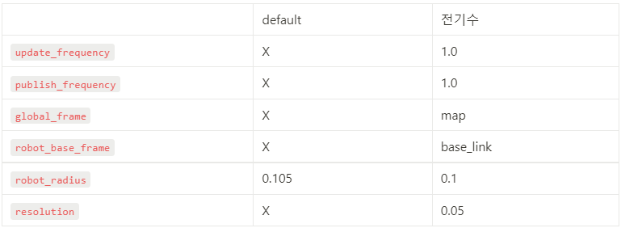

local_costmap과 마찬가지로, layer가 4개 더 추가됨

순서대로 plugin / inflation_layer / obstacle_layer / voxel_layer / static_layer 의 diff

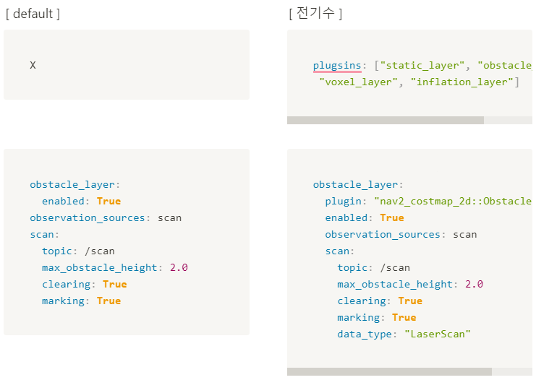

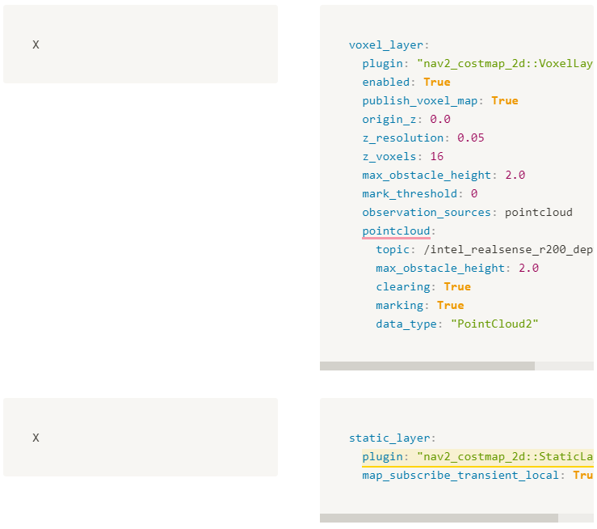



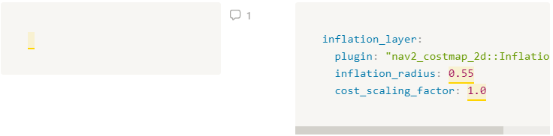

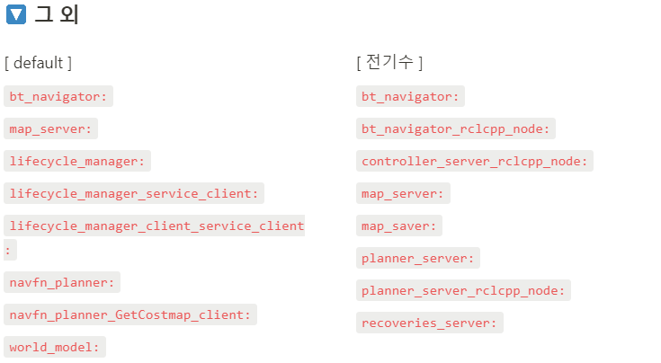

/home/piai/turtlebot3_ws/src/turtlebot3/turtlebot3_cartographer/config/turtlebot3_lds_2d.lua

L:49 맵 제작 시 인식 최소 거리

L:52 맵 제작 시 imu 사용 여부

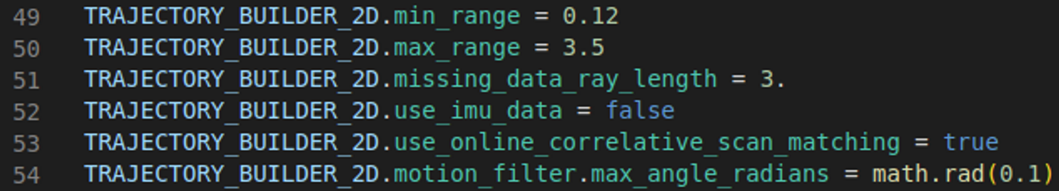

**2.9 TurtleBot 구동**

<https://emanual.robotis.com/docs/en/platform/turtlebot3/quick-start/>

터틀봇3 기준으로 e-Manual대로 잘 수행했다면 Navigaition 및 Simulation까지 잘 구동 될 것입니다.

**2.10 SLAM (Simultaneous Localization and Mapping)**

<https://emanual.robotis.com/docs/en/platform/turtlebot3/quick-start/>

터틀봇3 기준으로 e-Manual대로 잘 수행했다면 Navigaition 및 Simulation까지 잘 구동 될 것입니다.

**2.11 Navigation**

Robotis의 e-Manual대로 잘 동작을 한다면

이제는 지도상의 절대좌표를 통해 Rviz에서의 마우스 드래그 없이 구현을 하고 싶을 것입니다.

ROS2 dashing기준으로 해당 결과에 대한 기록을 후임기수들을 위해 작성해보았습니다.

### ROS2 dashing에서 지도의 절대 좌표 찾는법

* navigation 활성화 상태에서 새터미널 열고 ros2 topic echo /amcl_pose
  + ROS1에서는 rostopic echo/amcl_pose
  + 기본적으로 rostopic은 ROS1에서 호스트의 topic값을 출력하는 명령어이고, ros2 topic이 ROS2 에서 호스트의 topic값을 출력하는 명령어로 우리 팀은 이점을 찾는데 꽤 많은 시간이 소요됨(애초에 ROS2 dashing에 대한 소스가 많이 없습니다…)

⚠️ 해당 명령어를 입력하면 아무것도 안뜨거나 에러메세지가 출력될 수 있는데 이는 navigation을 켜놓은 상태에서 2d pose estimation을 찍으면 해당 좌표값이 출력됨.

* 2D pose estimation(터틀봇 시작점 드래그) 하면 position에 x,y 좌표 뜸.
* 추가 : ros2 topic echo /map ros2 topic echo /odom 호스트의 map 초기 위치에서의 상대위치, odom에서의 상대 위치 출력 코드
  + 해당 값들은 상대적인 값으로 수시로 바뀌기 떄문에 자동화 코드에 있어서는 제한적임.

### 지도의 절대 좌표를 통해 드래그 없이 Navigation 구현하기

[숭실대 석사논문 심부름로봇.pdf](https://s3-us-west-2.amazonaws.com/secure.notion-static.com/8c8491bd-32ea-4efa-bb10-7cf0d997921b/%EC%88%AD%EC%8B%A4%EB%8C%80_%EC%84%9D%EC%82%AC%EB%85%BC%EB%AC%B8_%EC%8B%AC%EB%B6%80%EB%A6%84%EB%A1%9C%EB%B4%87.pdf)

[Map-Based Navigation - Gaitech EDU 2.5 documentation](http://edu.gaitech.hk/turtlebot/map-navigation.html)

* 우리 팀은 지도의 절대좌표 값을 통해 터틀봇을 원하는 위치로 옮길 수 있는 launch파일에 관한 정보를 찾았음.
* 해당 논문과 코드는 ROS1 kinetic 버전을 기준으로 작성되었기에 그대로 사용할 경우 안됨.
* 이를 ROS2에서 구현하기 위해서는 ROS에 대한 심층적인 이해와 topic, action, service의 완벽한 이해, 그리고 패키지와 런치 프로그래밍을 할 수 있어야 합니다.
* 우리 팀은 이 부분에서 한계에 직면했고, ROS1 melodic 으로 상기 메뉴얼을 시도해보았으나 ROS에 대한 이해 부족으로 실행하지못했습니다.
  + 차선책으로 RPI를 통해 정해진 시나리오대로의 자율주행을 완성했습니다.
  + 통신과 관련된 내용은 통신 파트를 참고해주시면 되겠습니다.
* 만약 이 글을 전 기수 분석 시기에 보고 계신다면 ROS2 tocic, action, 패키지, 런치 프로그래밍에 관한 공부를 미리 해놓아두시는걸 추천드립니다.
  + 참고 사이트

**3. Object Detection**

**3.1 OpenCV**

의자, TV 등 다양한 종류가 존재하는 객체들과 달리, 미술 작품은 오직 세상에 하나만 존재하며 저작권이 존재하여 데이터 셋을 구축하기 어려웠다. 때문에, 본 프로젝트에서는 포항 시립 미술관의 협조를 받아, 미술관 소장 작품을 다각도에서 동영상 촬영 후, Open CV를 활용해 데이터 증강 작업을 진행했다.

**3.1.1 동영상 프레임 추출**

각 작품당 최소 1,000장 이상의 데이터 셋이 필요한데, 이를 일일이 사진으로 찍어 데이터 셋을 구축하는 것은 비효율적이라 생각했다. 때문에, 각 작품을 기준으로 다양한 각도, 시간대에 동영상을 촬영하여 원하는 개수만큼 프레임을 추출해 데이터 셋을 구축했다.

아래에 해당 코드를 작성해 두었다. 아래 코드는 Computer Vision 수업 시간에 배운 코드이다. Object Detection 작업을 하며 Computer Vision 수업의 도움을 많이 받았다. Object Detection을 담당하게 될 후배 기수분들은 더 열심히 CV 수업에 참여하시는 것을 추천한다.

**3.1.2 데이터 증강**

roboflow site를 활용한다면, 자동 flip, noise, rotation효과 및 최대 3배의 데이터 증강 효과 얻을 수 있어, 자동 전처리 효과 및 상대적으로 라벨링을 적게 할 수 있는 장점이 존재한다. 하지만, 해당 사이트를 사용한다면, 공개 계정을 활용해야 한다. 때문에, 미술작품 저작권상 해당 사이트를 이용하지 않고 OpenCV를 활용해 resize, noise, flip, rotation효과를 주어 데이터 증강 및 전처리를 하였다.

아래에 프레임 추출 → 데이터 증강 코드를 첨부했다.

(동영상에서 추출한 프레임에 YOLOv5, YOVLOv7의 default image-size인 640으로 resize 후, salt&pepper noise 효과 및, 90도 rotation효과를 준 것이다.)

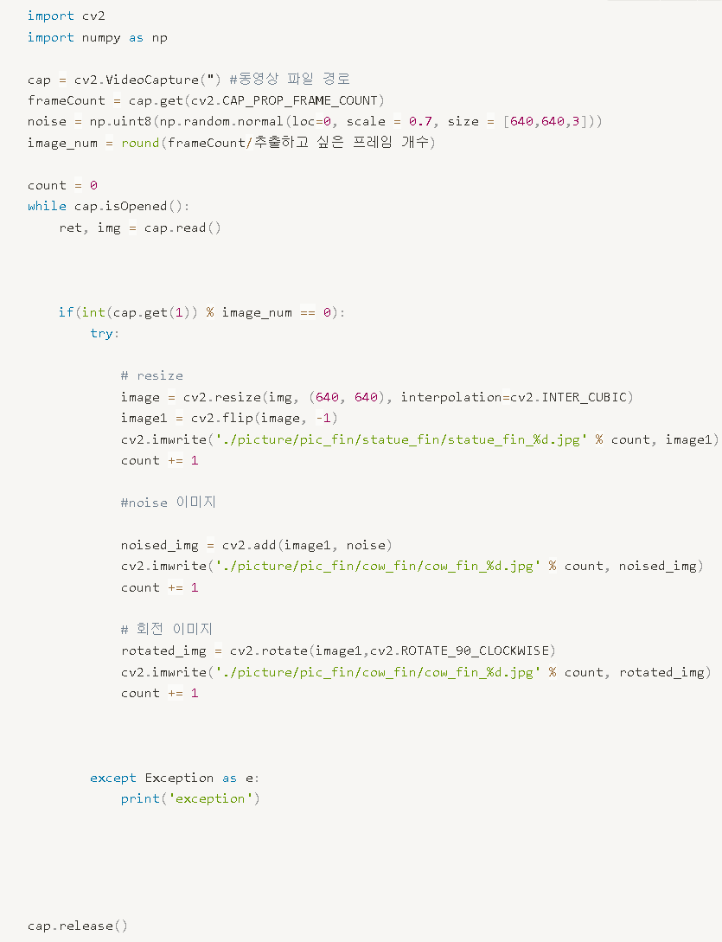

**3.2 데이터 라벨링**

라벨링 작업은 LabelImg 프로그램을 통해 진행했다.(해당 프로그램은 오직 사각형 모양의 라벨링만 가능함.)

총 7600장의 데이터 라벨링 작업을 진행했다.

|  | 개수 |
| --- | --- |
| 싸우는 소 | 2300 |
| 조그맣게 살면 돼 | 2000 |
| 소크라테스 석고상 | 2300 |
| Multi label | 1000 |

**3.3 YOLO**

**3.3.1 YOLO 개요**

포슨트에서 입력받은 영상을 실시간으로 처리해야 했기 때문에, 속도가 빠른 1-stage detector 알고리즘인 YOLO를 사용했다. 2-stage detector 알고리즘보다 정확도가 떨어진다는 한계점이 존재했으나, 새로운 YOLO 버전이 release 되면서 성능이 향상되었다.

**3.3.2 YOLOv5 vs YOLOv7**

YOLO를 사용하기로 결정하고, 가장 고민이 되었던 것은 어떤 버전을 사용할 것이었다. YOLOv7은 최근에 출시되어 안정성이 우려되었지만, inference cost가 적기 때문에 통신 delay로 인해 작품 인식이 느려지는 문제를 조금은 해결할 수 있다는 장점이 존재한다.

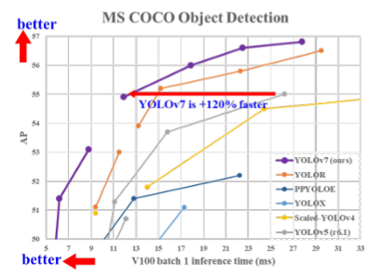

출처: YOLOv7: Trainable bag-of-freebies sets new state-of-the-art for real-time object detectors

YOLOv5의 경우 성능 및 속도가 YOLOV7보다 상대적으로 떨어지지만, 많은 정보가 존재하기 때문에 쉽고 빠르게 구현할 수 있다는 장점이 존재한다.  
YOLOv5, YOLOv7을 모두 사용하여 성능 비교 후, 최종적으로 성능이 가장 높고, inference time이 가장 짧았던 YOLOv7모델을 사용했다.

YOLOv5s

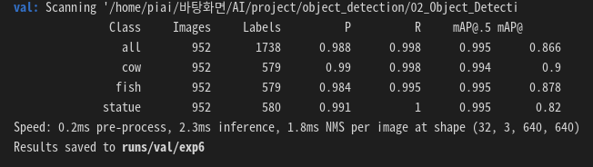

YOLOv5m

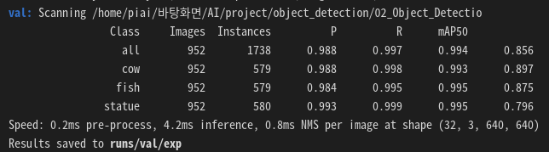

YOLOv7 tiny

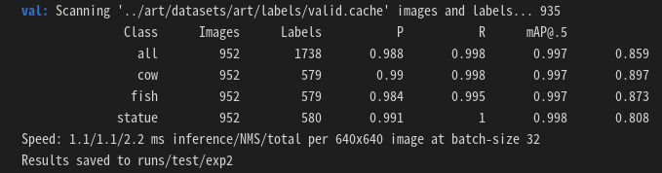

**3.3.3 한계점**

워크스테이션 메모리 문제로 인해, YOLOv5s, YOLOv5m, YOLOv7 tiny 모델만 사용해 비교했다는 한계점이 존재한다. 또한, custom data 학습 시간이 길기 때문에, 여러 대의 컴퓨터를 사용해 동시에 작업하면서 다양하게 파라미터를 조절해 최적의 모델을 찾는 것을 추천한다. Object Detection이 잘 안된다면 데이터셋을 최대한 많이 만드세요..! 파이팅

**4. NLP**

**4.1 기술개요**

4.1.1 순서도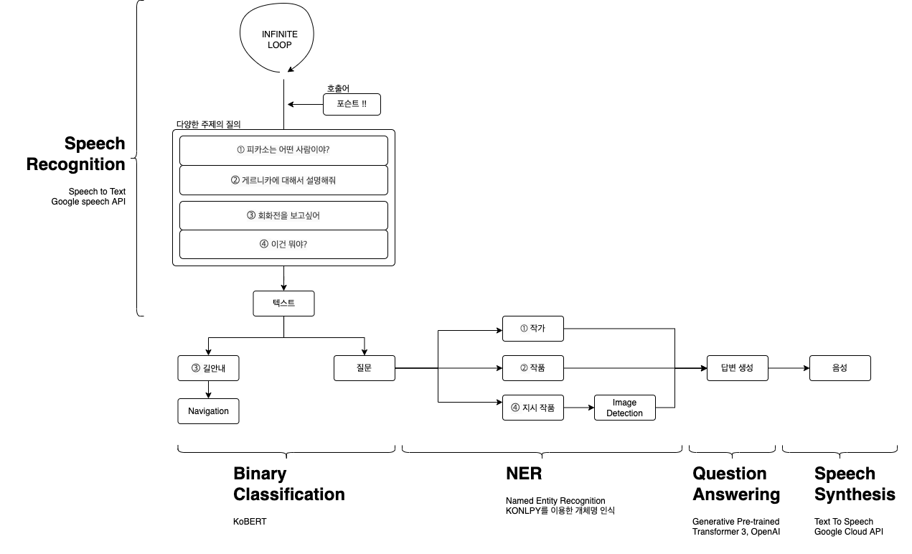

4.1.2모듈화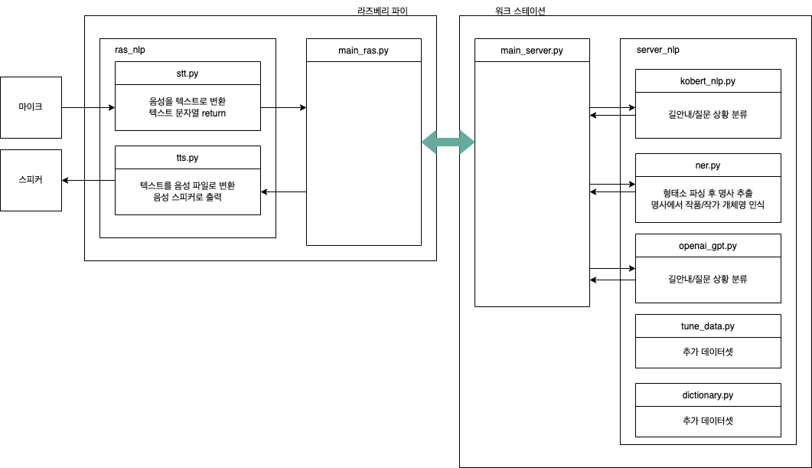

**4.2 Speech recognition**

4.2.1 개요

Speech Recognition은 AI가 인간의 말을 이해할 수 있도록 돕는 기술이다. 아래의 표는 우리가 고려했던 API와 장단점이다. 최종적으로 Google Speech API를 사용했다.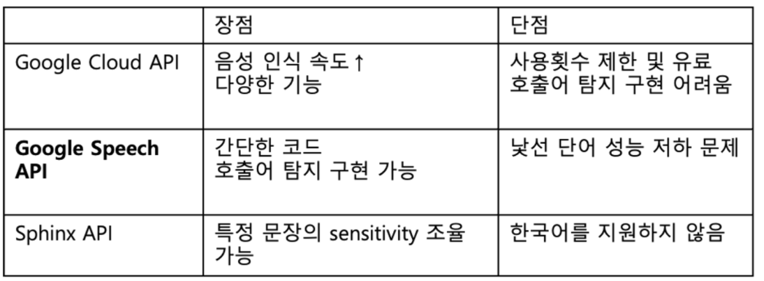

4.2.2 Google Cloud API

오디오 데이터를 Speech-to-Text API로 보내면 Speech-to-Text API가 해당 오디오 파일의 텍스트 스크립트를 반환한다. 기본적으로 google cloud STT API 는 클라이언트-서버 구조로 되어있다. 우리가 구글 API 서버로 request를 보내면 response 를 받는 형식인데, 오디오데이터를 함수를 통해 request를 보낼때 오디오데이터만 보내지는게 아니라 config 또한 보내진다.

해당 API를 사용하기 전에 Google Cloud에 프로젝트를 만들어야 한다. 아래를 참고하라.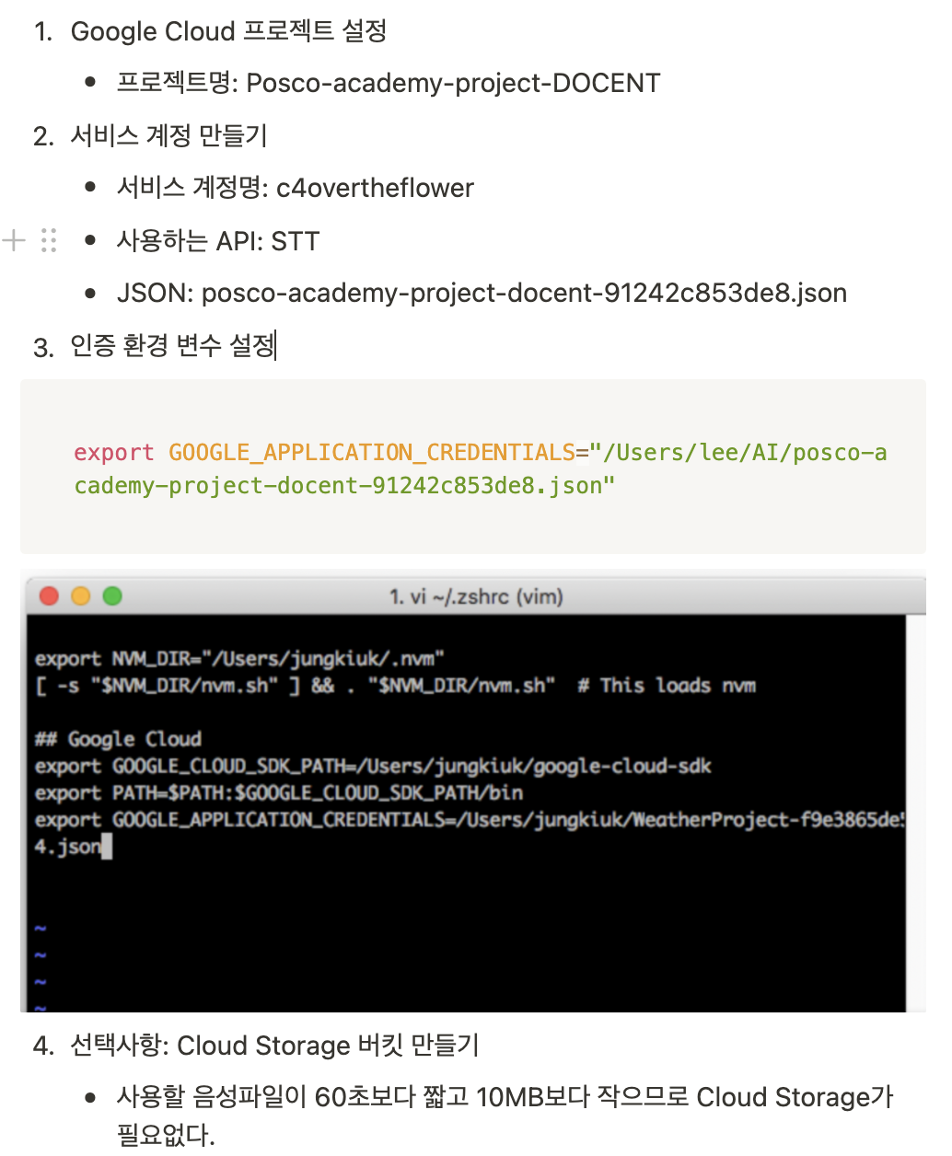

다음은 사용하는 과정을 나열하겠다. 먼저 클라이언트 라이브러리를 설치한다. 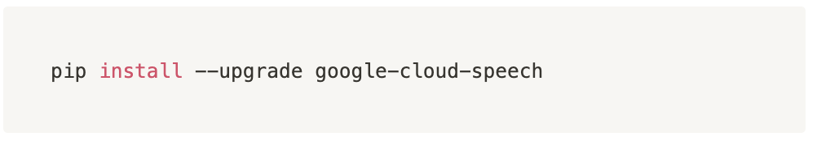

Speech-to-Text API에 recognize 요청을 보내기 위해 다음 코드를 사용하면 했다. 우리는 마이크에서 실시간 음성을 받아들여야 하기 때문에 ‘실시간 오디오 스트림에서 스트리밍 음성 인식’ 코드를 활용했다(코드 #1). 그러나 Google Cloud API는 유료이고 사용횟수가 제한되어 있다. 또한 이 프로젝트에서 중요한 포슨트 호출어 탐지 기능 구현이 어려워 다른 API를 탐색했다. 고민 끝에 Google Speech API를 활용하기로 했다.

4.2.2 Google Speech API

Google Speech API를 사용하기 위해서는 라이브러리를 설치해야한다. 호출어 탐지기능을 구현하기 위해 무한루프와 Treading을 활용했다(코드 #2). 포슨트라는 호출어 인식 후 10초 동안 음성을 인식하고 텍스트로 변환해준다.

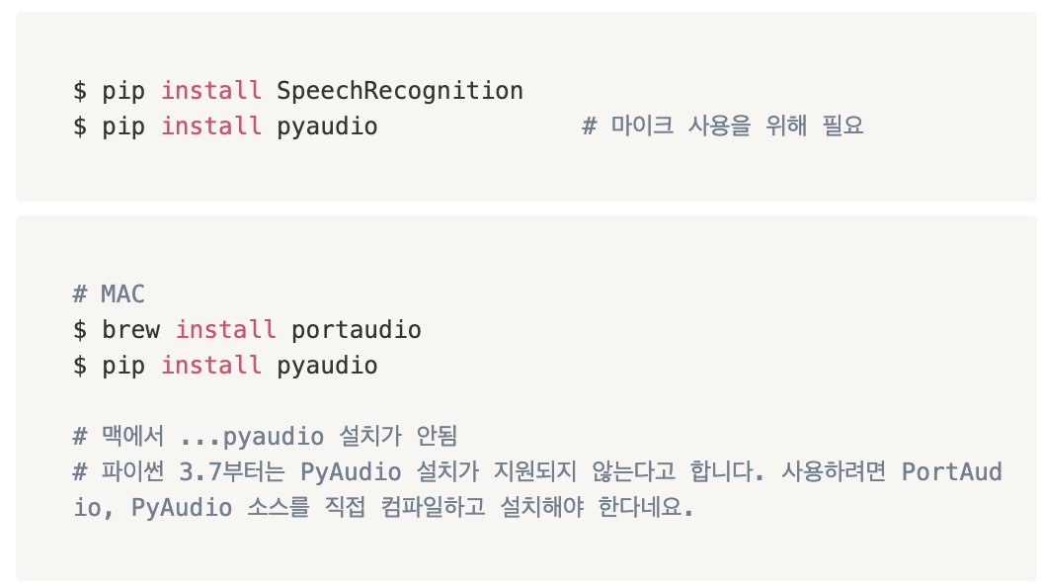

하지만 다른 음성인식 API와 마찬가지로 Google Speech API는 자기가 알고 있지 않은 언어표현이 음성으로 들어오는 경우, 알고 있는 표현 중에 해당 표현과 최대한 비슷한 것을 텍스트로 변환한다. 예를 들어, 조각전(조각 전시회를 의미)을 조각 천, 조각 전, 곽정의 등으로 인식했다. 따라서 특정 단어를 데이터셋에 추가하고 특정 단어의 sensitivity를 올려줄 수는 없는지 고민해봤다. 조사해보니 음성인식 API 중 Sphinx API가 특정 문장의 sensitivity를 조율해줄 수 있다고 한다..

4.2.3 Sphinx API

특정 문장이나 단어의 sensitivity를 올리고 싶었다. Speech recognition 깃허브 페이지에 따르면, 해당 함수의 documentation을 확인해보라고 한다. 확인해 본 결과, 안타깝게도 Google Speech API의 recognize_google은 해당 기능이 없고, recognize_sphinx를 해당 기능을 사용할 수 있었지만 sphinx API는 한국어를 지원하지 않았다.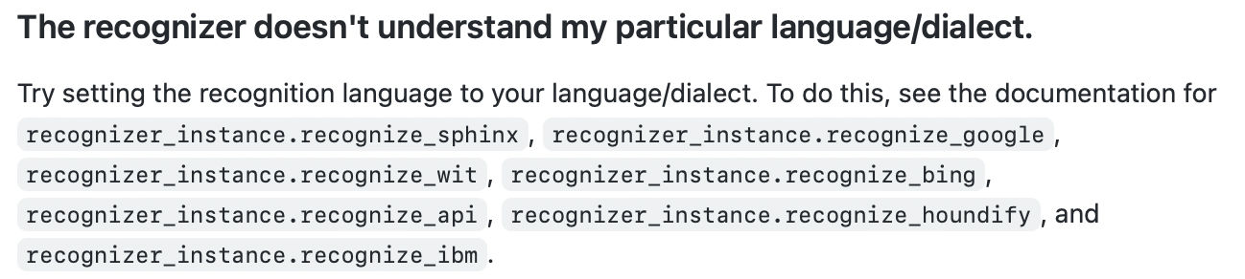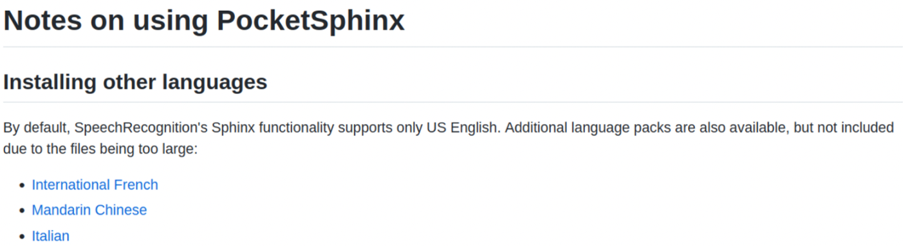

4.2.4 결론

Google speech API를 쓰고 인식이 잘 안되는 단어는 잘못 인식되어 변환된 텍스트를 최대한 수집해 올바른 단어로 변환하는 과정을 거쳤다.

**4.3 Binary Classification**

4.3.1개요

입력값에 따라 모델이 분류한 카테고리가 두 가지인 분류 알고리즘이다. 베이스 언어모델로는 koBERT를 사용했다.

4.3.2고찰

KoBERT란 무엇일까. 자연어 처리 분야에서 2019년에 한 학술지에 엄청난 성능을 지닌 모델이 나왔으며. 그게 바로 BERT이다. BERT는 Bidirectional Encoder Representations from Transformer의 약자로 텍스트를 양방향(앞뒤)로 확인하여 자연어를 처리하는 모델이다. 기존의 자연어 처리 모델은 단방향 우리가 글을 읽는 순서인 왼쪽→오른쪽으로 갔지만 BERT는 이 순서를 양방향으로 보기 때문에 다른 모델에 비해 매우 높은 정확도를 나타낸다. 그리고 무엇보다 대형 인공지능의 일종(구글에서 개발)이고 오픈소스이기 때문에 누구나 사용할 수 있는 장점이 있다. 본 특화 프로젝트에서는 인공지능 모델 구축에서 Colab을 활용했고 GPU를 통해 모델 학습에 걸린 시간은 2시간이며 하나의 모델을 구축하는데 많은 시간이 걸린다. 따라서 Colab 환경에서 지원하는 GPU 또는 TPU를 사용하자. CPU로 연산을 수행하면 아에 진행되지 않음을 느낀다. 그리고 KoBERT라는 것은 한국어의 경우 다른 나라의 언어보다 훨씬 복잡해서 SKT-brain에서 BERT의 한국어 버전을 만들었다. 예측률이 훨씬 좋다고 한다.

그렇다면 BERT보다 더 좋은 모델은 없을까? XLNet: Generalized Autoregressive Pretraining for Language Understanding (2019)이라는 게 있다. XLNet은 최근에 대부분의 NLP 테스크들에서 state-of-the-art 성능을 달성하고 있던 BERT를 큰 차이로 outperform 하면서 파장을 일으켰다고 한다. GPT로 대표되는 auto-regressive(AR) 모델과 BERT로 대표되는 auto-encoder(AE) 모델의 장점만을 합한 generalized AR pretraining model이다.

우리가 활용하기 위해서는 한국어 모델이어야 하는데 XLNET의 한국어 버전이 있을까? 있다. XLNET-Korean-Model. Github 페이지는 참고자료에 올려두었다. 해당 내용에 따르면 한국어 버전은 BERT보다 성능이 좋지 못하다고 한다. 따라서 koBERT를 그대로 사용하기로 했다.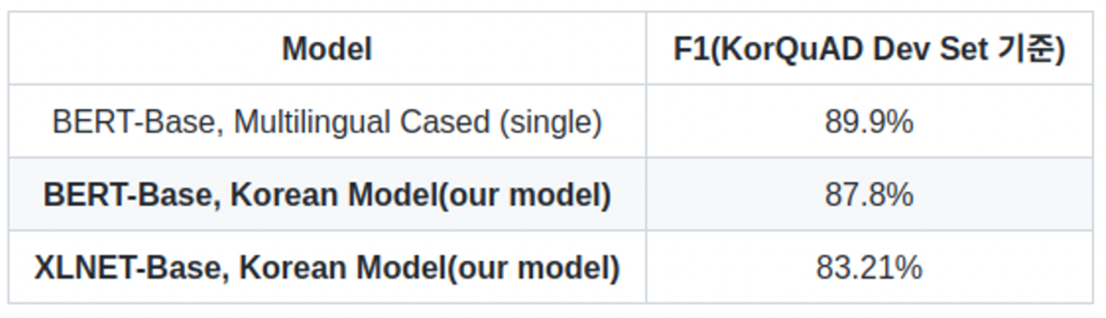

4.3.3 구현

koBERT 구현 시에 전기수 코드를 보고 진행하려 했으나 에러가 발생했다. 따라서 기존 6가지 감정을 분류하는 다중 분류기 구현 자료에서 이진분류로 바꾸고 클래스를 ‘길안내’와 ‘질문’으로 바꿨다. 에폭을 20으로 늘리고(코드 #3) 데이터셋을 수정했다. 에폭만 늘리고 데이터셋이 이렇게 적어도 분류를 잘해냈다. 주어보다는 다른 부분에 더 집중하라고 주어를 사용할 단어와는 다른 ‘연필’을 사용했다. 데이터셋과 그 분류결과는 아래와 같다. 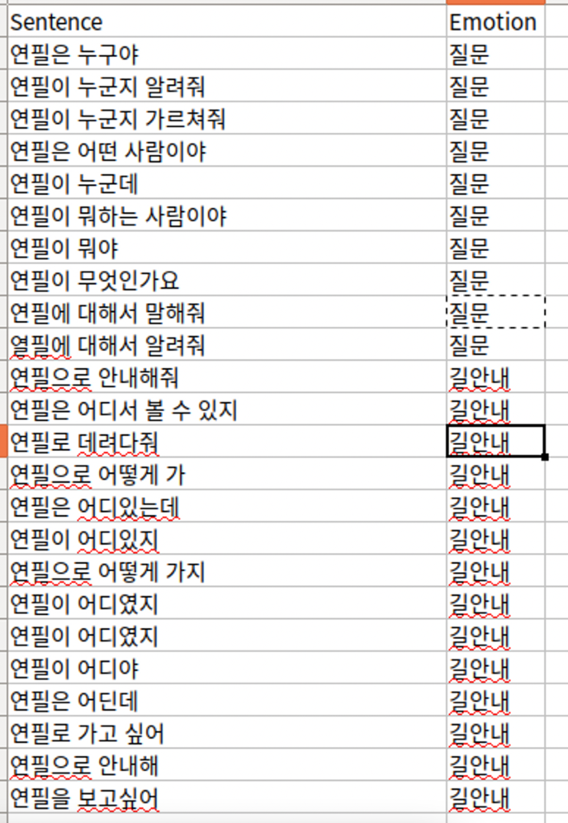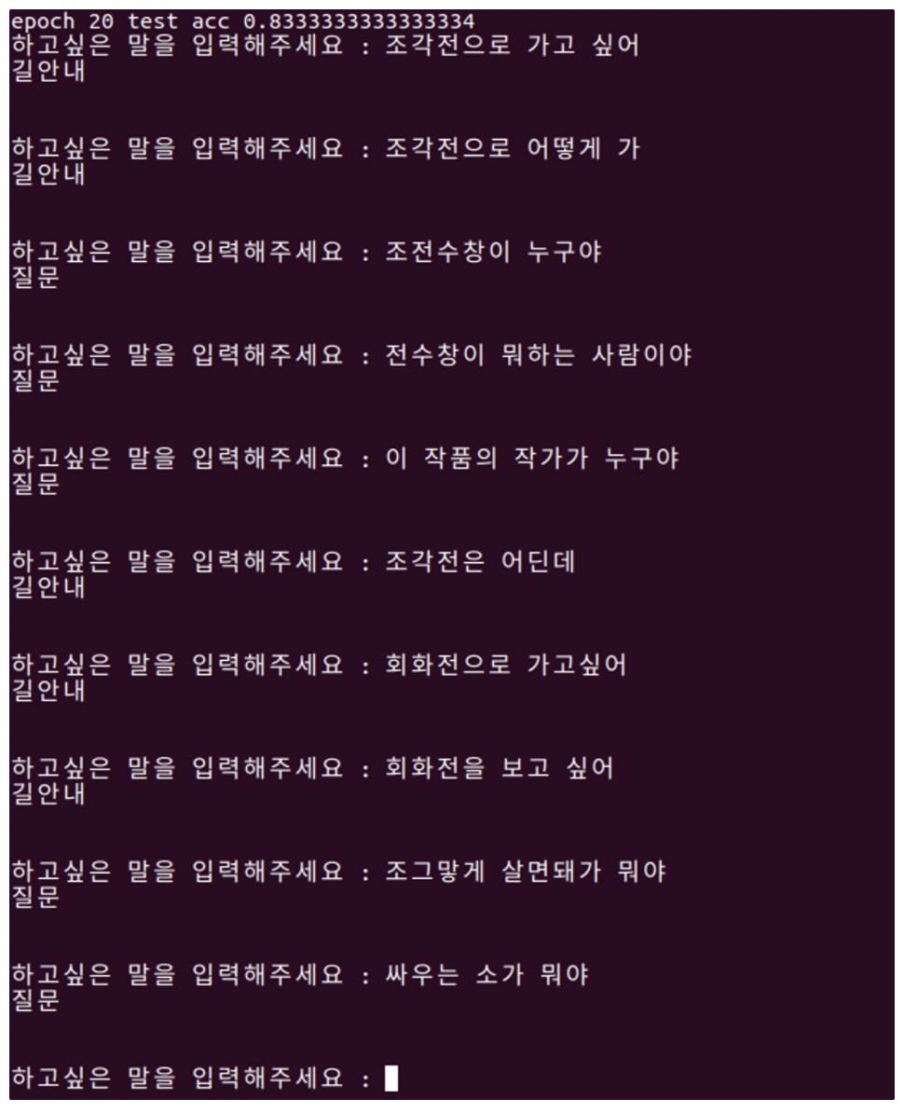

**4.4 NER**

4.4.1개요

개체명 인식(Named Entity Recognition)이란 말 그대로 이름을 가진 개체(named entity)를 인식하겠다는 것을 의미한다. 좀 더 쉽게 설명하면, 어떤 이름을 의미하는 단어를 보고는 그 단어가 어떤 유형인지를 인식하는 것을 말한다.

4.4.2 고찰

NER을 구현하는데는 어떤 모델이 사용되고 있을까? Paperwithcode에 의하면 NER 라이브러리 중 FLAIR가 제일 사용율이 높다.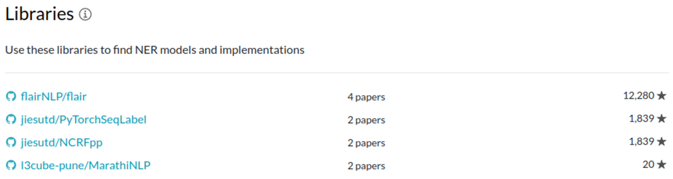

그렇다면 한국어에 적용이 가능한 NER 모델은 어떤 것이 있을까. FLAIR에서는 한국어 embedding과 데이터셋을 제공한다고 하니 구현을 시도해봤다.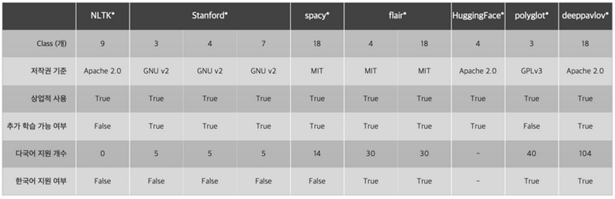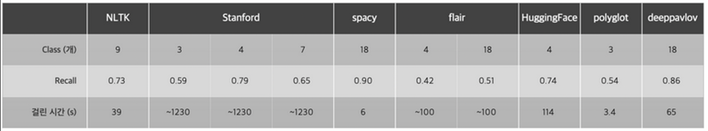

4.4.3 FLAIR

FLAIR는 크게 두가지의 클래스를 활용한다. 하나는 Sentence로 본문 문장 객체를 만들 수 있다. 두번째는Token로 본문 문장이 형태소로 나눠진 것을 나타낸다. 토큰(형태소)는 다음과 같이 가져온다. 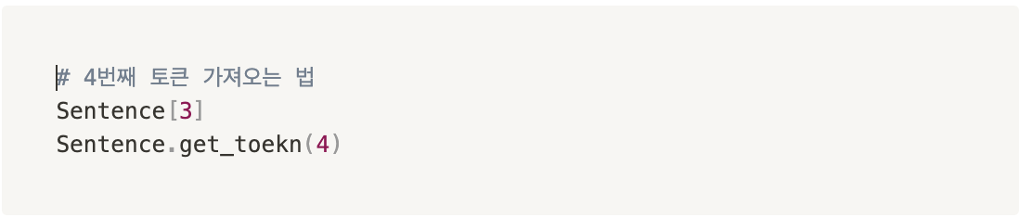

Sentence 객체에서 어떤 토크나이져를 쓸 건지 설정할 수 있고 토크나이저를 안 쓸 수도 있다. 또한 Sentence에서 토크나이저를 설정안하고, Sentence에 토큰화가 이미 되어있는 데이터를 써도 된다.

코드 구현 할 때는 FLAIR Github ‘튜토리얼 7: 나만의 모델 훈련하기’를 참고했다(코드 #4). Embedding을 한국어용으로 바꾸어주고, dataset도 한국어 wiki로 변경해주면 된다. 임베딩이나 데이터셋 모두 FLAIR에서 제공해주고 있다.

토크나이저가 한국어용이 아니라서 그런지 영어처럼 띄어쓰기 단위로 토큰이 분리되는 문제가 있다. 토크나이저를 변경해주면 될 것 같다. 그러나 중간에 Flair 측 서버에서 필요한 파일들을 다운로드 받는데 서버접속 문제가 생겨서 다시 돌리면 에러가 뜬다. 서버정비를 하는 것 같은데 아마 내일이나 모레 쯤에는 다시 돌아갈 것 같지만 프로젝트 특성 상 구현을 2일 정도나 미룰 수 없기 때문에 FLAIR를 사용하는 것은 포기하고 다른 곳에 집중하도록 했다.

4.4.4 BERT-CRF

구현하기 전에 라이브러리를 먼저 설치한다. 깃허브 documetation에 따라 코드를 구현해보았다(코드 #5).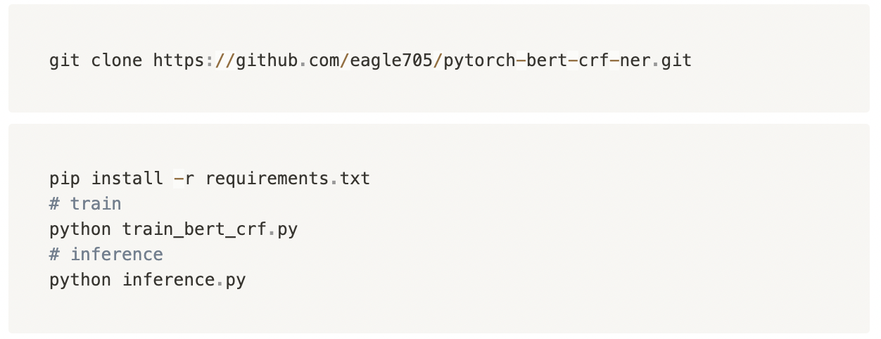

분류 클래스를 작가, 작품, 목적지 세가지로 변경해야하는데 어떻게 하는지 모르겠다. 코드를 뜯어봐야한다. 시간이 없으니 NER을 우리 데이터셋에 맞게 간단히 구현해본다.

4.4.5 우리가 만든 NER

형태소 분리에 어떤 라이브러리를 사용할 것인지 고민해봤다. 하나는 koELECTRA-base인데ELECTRA는 `Replaced Token Detection`, 즉 generator에서 나온 token을 보고 discriminator에서 "real" token인지 "fake" token인지 판별하는 방법으로 학습을 한다. 이 방법은 모든 input token에 대해 학습할 수 있다는 장점을 가지며, BERT 등과 비교했을 때 더 좋은 성능을 보였다. KoELECTRA는 34GB의 한국어 text로 학습하였고, 이를 통해 나온 `KoELECTRA-Base`와 `KoELECTRA-Small` 두 가지 모델이 배포되었다. 또한 KoELECTRA는 Wordpiece 사용, 모델 s3 업로드 등을 통해 OS 상관없이 `Transformers` 라이브러리만 설치하면 곧바로 사용할 수 있다. 다음 고려 대상은 한국어 정보처리를 위한 파이썬 패키지인 KoNLPY이다. 먼저 koELECTRA-base로 구현해봤다(코드 #6). KoNLPY는 코드가 매우 간결했다.

4.4.6 결론

사용하기 더 간편하고 품사태깅 기능도 갖추고 있어 KoNLPY 라이브러리를 사용하기로 결정했다. 여기에 딕셔너리를 사용해 해당 명사가 작품, 작가, 목적지 중 어떤 클래스에 속하는지 결정했다(코드 #7).

**4.5 Question answering**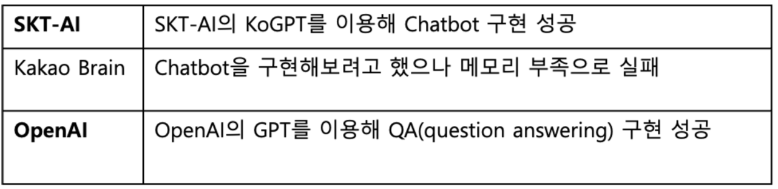

4.5.1 개요

Question answering이란 인간의 질문에 응답하는 모델을 설계하는 것이다. 여기서는 SKT-AI의 koGPT, Kakao brain의 koGPT, OpenAI의 GPT를 사용해 QA를 구현해보았다.

4.5.2 SKT-AI의 koGPT

SKT-AI에서 구현해놓은 simple chatbot에 테스트용 데이터셋을 추가한다. 해당 코드에서 Chatbot_dataset/Chatbot.csv에 우리의 데이터셋을 넣기 전에 테스트 용의 데이터셋을 추가했다. 만약 기존 데이터셋을 전부 초기화하고 테스트용 데이터셋만을 넣으면 훈련 자체가 안되기 때문에 기존 데이터셋에 우리 데이터 셋을 추가하는 방법을 택했다. 아래는 훈련이 실패했을 때의 로그이다.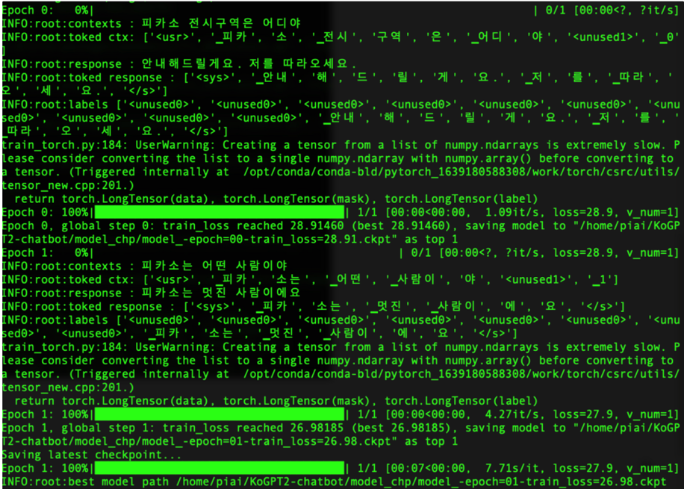

피카소에 대해서는 잘 대답했는데, 파라솔을 든 여인에 대해 설명해달라고 했을 때는 (저것과 관련된 데이터가 1개 밖에 없었음) 학습 경험이 부족해서 대답을 못했다. 데이터셋만 더 추가하면 가능하다(코드 #8).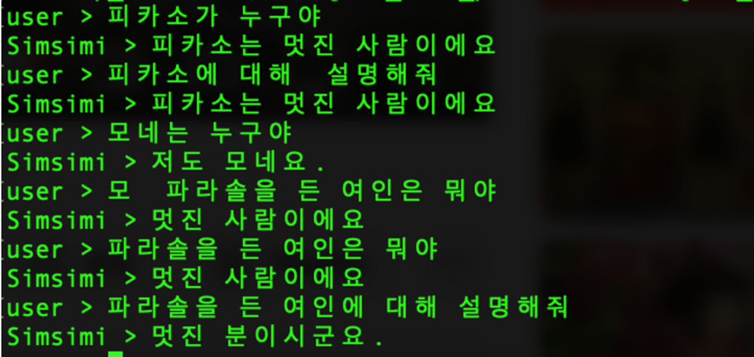

4.5.3 kakao brain의 kogpt

파인튜닝한 코드를 찾지 못했다. 파인튜닝해서 chatbot을 만들어놓은 코드를 찾을 수만 있다면 빠르게 구현가능하나 없다. 챗봇 구현 시도 했지만 어떤 코드를 작성하든 메모리 부족 에러가 났다(코드 #9). 다른 조의 자연어 처리 전공자에게 물어보니까 kakao는 koGPT3라 아마 자원이 많이 필요하기 때문에 GPU 자원이 부족해서 구현 못한다고 한다.

4.5.4 OpenAI의 GPT3

GPT-3란 open AI 사에서 개발한 인공지능 모델로, 무려 3000억 개의 데이터 셋으로 학습을 하였으며 1750개의 매개변수를 가지고 있다. 지금까지 현존하는 AI모델 중 가장 인공 일반 지능(General Intelligence)에 가장 가깝다고 한다. 언어 인공지능으로 알려졌지만 지금까지 내가 체험해본 바로는 언어 뿐만이 아니라 그림, 코딩 등등 못하는 게 없다. 해당 OpenAI GPT를 이용해 QA를 구현하는데, 우리의 데이터셋은 일반적이지 않은 데이터이기 때문에 pretraining model에 추가적으로 데이터를 학습시켜야 했다. OpenAI에 나와있는 QA 튜닝 방법은 두가지가 있었다.

첫번째 QA파인튜닝이다. OpenAI documentatoin에 Question answering 구현 예시를 참고했다. 줄글 데이터 셋에서 그럴듯한 질문-답변 데이터셋을 만들 때는 davinci-instruct-beta-v2를 쓰라는데 내 계정으로는 해당 모델을 사용할 수 없어서 버전1을 사용했다. 다음은 질문-답변 데이터셋을 만들어낸 결과이다.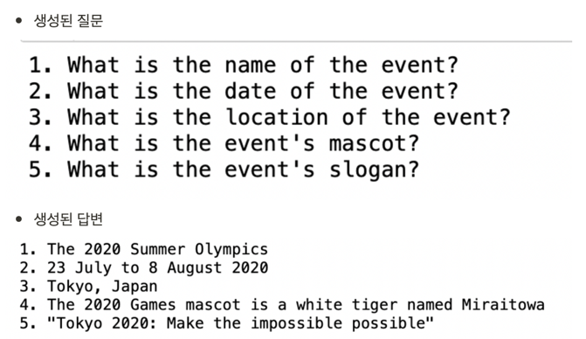

OpenAI에서는 위와 같은 방식을 추천하지 않는다고 해서 두번째 파인튜닝 방식을 택했다. Embedding과Retrieval 을 활용하는 방식이다. Openai Github쿡북의 ‘Question Answering using Embeddings’ 예제를 활용했다(코드 #10). 여기서 temperature라는 파라미터가 있는데, 이것은 뭘 의미할까?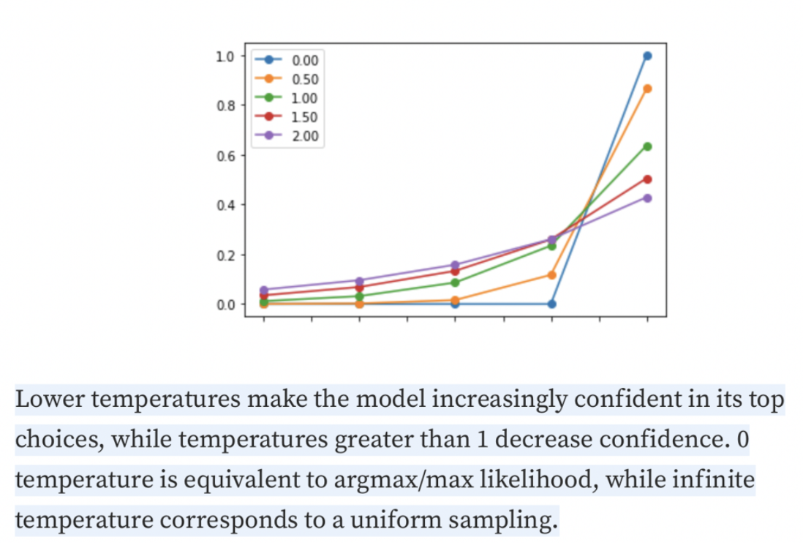

이 튜닝방식을 구현하면서 시행착오가 굉장히 많았다. 노션의 NLP 연구노트 1216-18일차를 잘 활용해주길 바란다. 한글이 영어보다 토큰 수를 훨씬 많이 잡아먹기 때문에 최대 토큰 수를 지정해줄 때는 넉넉히 잡아주자. 아래는 토큰수를 계산해주는 함수이다.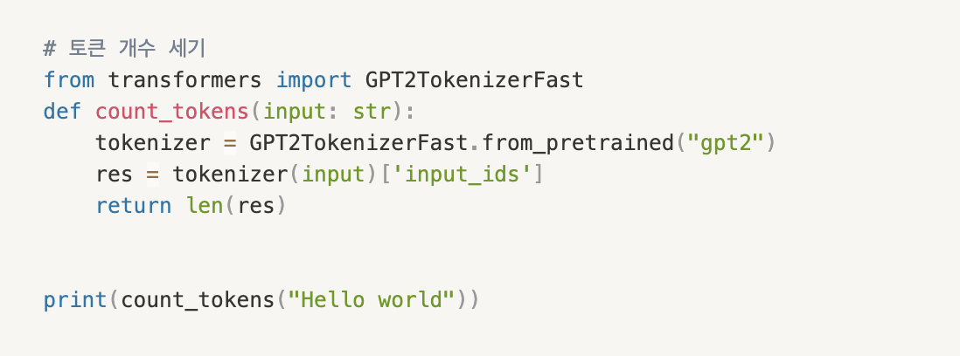

다음은 과정을 정리한 것이다.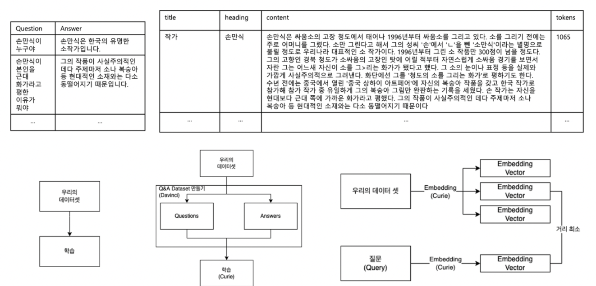

결과는 다음과 같다.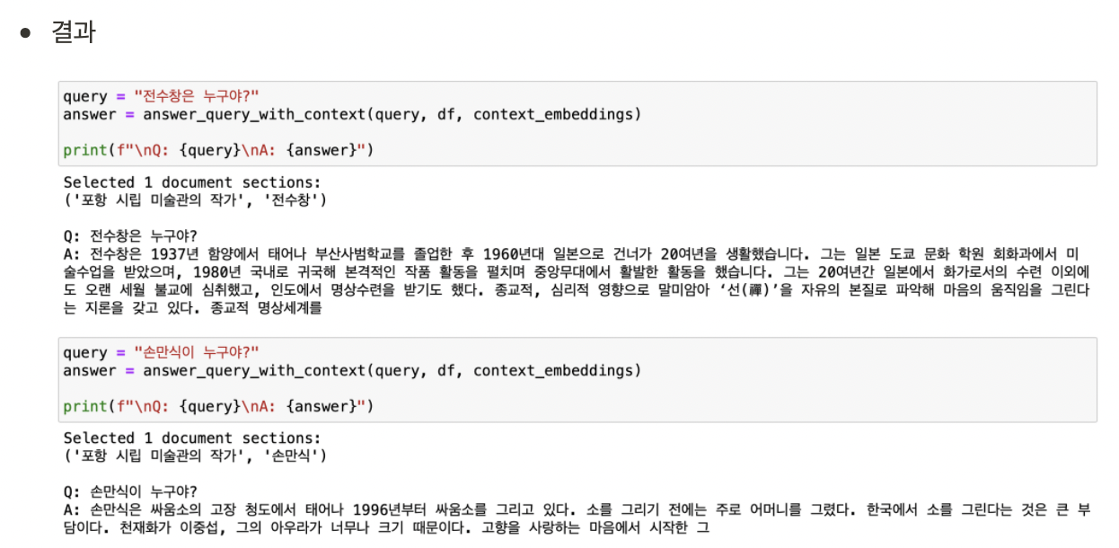

**4.6 Speech synthesis**

4.6.1 개요

Speech synthesis는 사람이 말하는 것처럼 음성을 만들어내는 기술이다. 사용하기 전에 클라이언트 라이브러리를 설치해야한다. 그 후 오디오 데이터를 만드는 코드를 작성해주면 된다.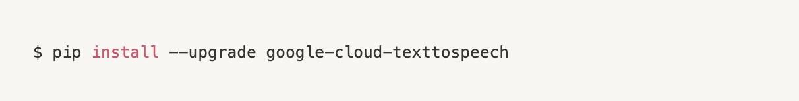

결과는 다음과 같다.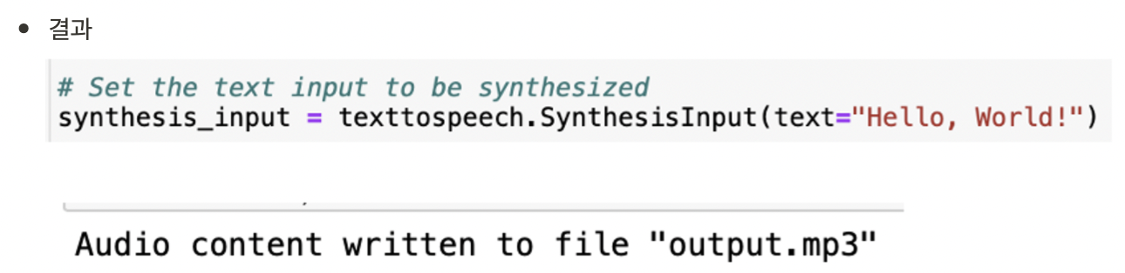

VI 결론

**1. 한계점 및 개선 방안**

* ROS에 대한 충분한 이해가 필요하다.
* Raspberry Pi 4 환경 설정의 이해가 필요하다.
* Web Cam과 PC간 통신 딜레이로 이미지 처리 시간이 지연된다.
* 2개 이상의 그림이 존재할 경우 인식률을 개선해야 한다.
* 카메라에 사람이 인식되면 Statue로 인식되는 문제를 개선해야 한다.
* 폼보드로 제작되어 외관의 흔들림이 존재하였다.
* 작품에 대한 설명을 수동적으로 기입해야 한다.  
  → OpenAi를 이용하여 자동 작성되는 방식을 채택할 수 있다.
* 사용자의 연령, 성별 등에 따른 다양한 설명이 가능한 로봇을 제작할 수 있다.
* 최적경로 및 작품 위치를 시각적으로 제공할 필요가 있다.
* 서비스 로봇과 관람객 사이의 거리가 멀어지면 멈출 수 있는 기능이 필요하다.
* 동적 방해물 회피 기능 구현이 필요하다.

**2. 기대효과 및 활용 방안**

1. 인력 운영 효율화
2. 대형 미술관에서 위치정보에 대한 접근성 향상
3. 동일한 품질의 서비스를 지속적으로 제공 가능
4. 미디어 아트 및 체험형 전시관에 활용 확장
5. 저연령층의 이목을 끌 수 있는 외관으로 제작하여 관심 유도
6. 다중 이용시설에 활용(호텔, 병원, 공항, 관공서 등에서 서비스 제공)
7. 서비스 로봇간의 협동 능력이 가능한가?
8. 작품 수요에 관한 데이터 수집 → 마케팅 분야에 활용 가능

[부록]

**1. 조원 소개 및 소감문**

**1.1 지능형 로봇**

지능형 로봇이란 인공지능 등 IT 기술을 바탕으로 인간과 상호작용하면서 가사 지원, 교육, 엔터테인먼트 등 다양한 형태의 서비스를 제공하는 인간 지향적인 로봇을 의미한다.

**2. 참고**

